УТВЕРЖДАЮ
Руководитель дисциплины
___________ Долженкова М. Л.
«____» _____________ 2026 г.
М.П.

ТЕХНИЧЕСКИЙ ПРОЕКТ
на разработку
информационной системы «Сервис подбора соседей для совместной аренды жилья ROOMIE»

СОГЛАСОВАНО
Студент Колледжа ВятГУ
___________ Сергеева К. Г.
«____» _____________ 2026 г.

2026
Содержание
Введение 3
Перечень сокращений 4
1 Функциональная архитектура системы 5
1.1 Контекстная диаграмма IDEF0 5
1.2 Диаграмма декомпозиции 6
1.3 Детализация критически важных функций 7
1.4 Описание функциональных блоков и их связей 8
2 Информационная модель данных 9
2.1 ER диаграмма 9
2.2 Описание сущностей и связей 13
3 Логическая структура программного обеспечения 17
3.1 UML диаграмма классов 17
3.2 Описание ответственности классов 21
3.3 Предоставляемые и используемые интерфейсы 21
4 Моделирование поведения и взаимодействия компонентов 24
4.1 UML диаграммы деятельности 24
4.2 UML диаграммы последовательности 29
4.3 Описание основных и альтернативных сценариев 33
5 Физическая архитектура и технологический стек 36
5.1 UML диаграмма компонентов 36
5.2 UML диаграмма развёртывания 37
5.3 Среда эксплуатации и архитектурные паттерны 38
5.4 Технологический стек 39
5.5 Требования к инфраструктуре 39
6 Анализ архитектурных альтернатив 42
6.1 Вариант 1 Модульный монолит 42
6.2 Вариант 2 API и отдельный обработчик заданий 43
6.3 Вариант 3 Сервисная архитектура с событиями 44
6.4 Сопоставление вариантов 45
6.5 Выбор предпочтительной архитектуры 46
Заключение 47
Источники разработки 48
Приложение А Комплект исходных файлов моделей 49
Приложение Б Трассировка требований 50

Введение
Технический проект информационной системы «Сервис подбора соседей для совместной аренды жилья» (ROOMIE) определяет функциональную, информационную, логическую и физическую архитектуру сервиса. Принято решение использовать адаптивное веб-приложение и модульный сервер с единой реляционной базой данных. Лайки, мэтчи, решения модерации и восстановление доступа выполняются транзакционно.
Основания разработки: техническое задание Сергеевой Ксении Геннадьевны; документы «Первичный анализ», «Классификация и формализация требований», «Анализ полноты и непротиворечивости» и «Сценарии использования системы»; исходная диаграмма вариантов использования с UC-1–UC-5. Проект раскрывает фактически сформулированные FR-01–FR-26, NFR-01–NFR-14 и CON-01–CON-08. В сводном перечне ТЗ указаны более широкие диапазоны, но отдельные формулировки дополнительных требований отсутствуют.
Пользователи подбирают друг друга по городу и бытовой совместимости. Контакты раскрываются в разделе «Мэтчи» после встречных лайков. Поиск объектов недвижимости, расчёты за аренду, договоры, встроенный чат и фоновая проверка граждан в состав системы не входят. Администратор рассматривает жалобы, восстанавливает доступ и управляет перечнем городов запуска без редактирования их наименований.
Целевые показатели: 100 000 профилей, не менее 500 одновременно работающих пользователей, выдача до 2 секунд и формирование мэтча до 1 минуты. Ресурсные оценки в проекте являются расчётными; выполнение показателей подтверждается приёмочными испытаниями.

Перечень сокращений
IDEF0 – методология функционального моделирования;
ICOM – входы, управления, выходы и механизмы функции;
ERD – модель сущностей и связей;
UML – унифицированный язык моделирования;
PK – первичный ключ;
FK – внешний ключ;
AK – уникальный альтернативный ключ;
DTO – объект передачи данных;
API – программный интерфейс;
REST – стиль взаимодействия по HTTP;
SPA – браузерное приложение;
ORM – объектно-реляционное отображение;
VPS – виртуальный выделенный сервер;
TTL – срок действия записи;
TLS – защита транспортного канала;
RPO – допустимый период потери данных;
RTO – допустимое время восстановления.

1 Функциональная архитектура системы
Функциональная модель охватывает путь от регистрации до раскрытия контактов, а также действия администратора. Входные сведения поступают от соискателя, администратора и внешних поставщиков. Правила обработки персональных данных и правила сервиса ограничивают выполнение всех функций.

1.1 Контекстная диаграмма IDEF0
Контекстная диаграмма, представленная на рисунке 1, задаёт границу ROOMIE: входы I1–I6 поступают слева, управления C1–C3 сверху, выходы O1–O7 формируются справа, механизмы M1–M4 обеспечивают выполнение функции снизу. Общение найденных соседей остаётся вне системы.
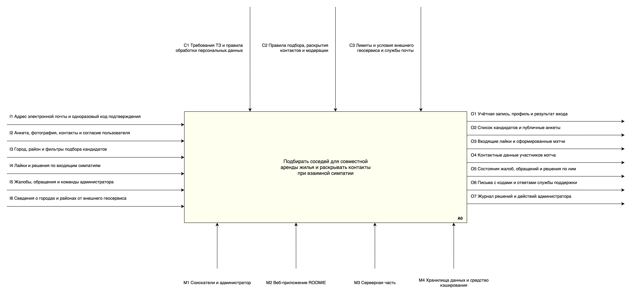
Рисунок 1 – A-0 Контекст
Таблица 1 – Состав потоков контекстной диаграммы
Код | Состав потока | Источник или получатель
I1 | Адрес электронной почты и одноразовый код подтверждения | Соискатель, служба почты
I2 | Анкета, фотография, контакты и согласие пользователя | Соискатель
I3 | Город, район и фильтры подбора кандидатов | Соискатель
I4 | Лайки и решения по входящим симпатиям | Соискатель
I5 | Жалобы, обращения и команды администратора | Соискатель, администратор
I6 | Сведения о городах и районах от внешнего геосервиса | Внешний геосервис
C1 | Требования ТЗ и правила обработки персональных данных | Техническое задание, политика обработки данных
C2 | Правила подбора, раскрытия контактов и модерации | Опубликованные правила сервиса
C3 | Лимиты и условия внешнего геосервиса и службы почты | Условия и квоты поставщиков
O1 | Учётная запись, профиль и результат входа | Соискатель
O2 | Список кандидатов и публичные анкеты | Соискатель
O3 | Входящие лайки и сформированные мэтчи | Соискатель
O4 | Контактные данные участников мэтча | Участники мэтча
O5 | Состояния жалоб, обращений и решения по ним | Соискатель, администратор
O6 | Письма с кодами и ответами службы поддержки | Адресат письма
O7 | Журнал решений и действий администратора | Администратор
M1 | Соискатели и администратор | Исполнитель или программный ресурс системы
M2 | Веб-приложение ROOMIE | Исполнитель или программный ресурс системы
M3 | Серверная часть | Исполнитель или программный ресурс системы
M4 | Хранилища данных и средство кэширования | Исполнитель или программный ресурс системы

1.2 Диаграмма декомпозиции
Модель, представленная на рисунке 2, раскрывает a0 декомпозиция.
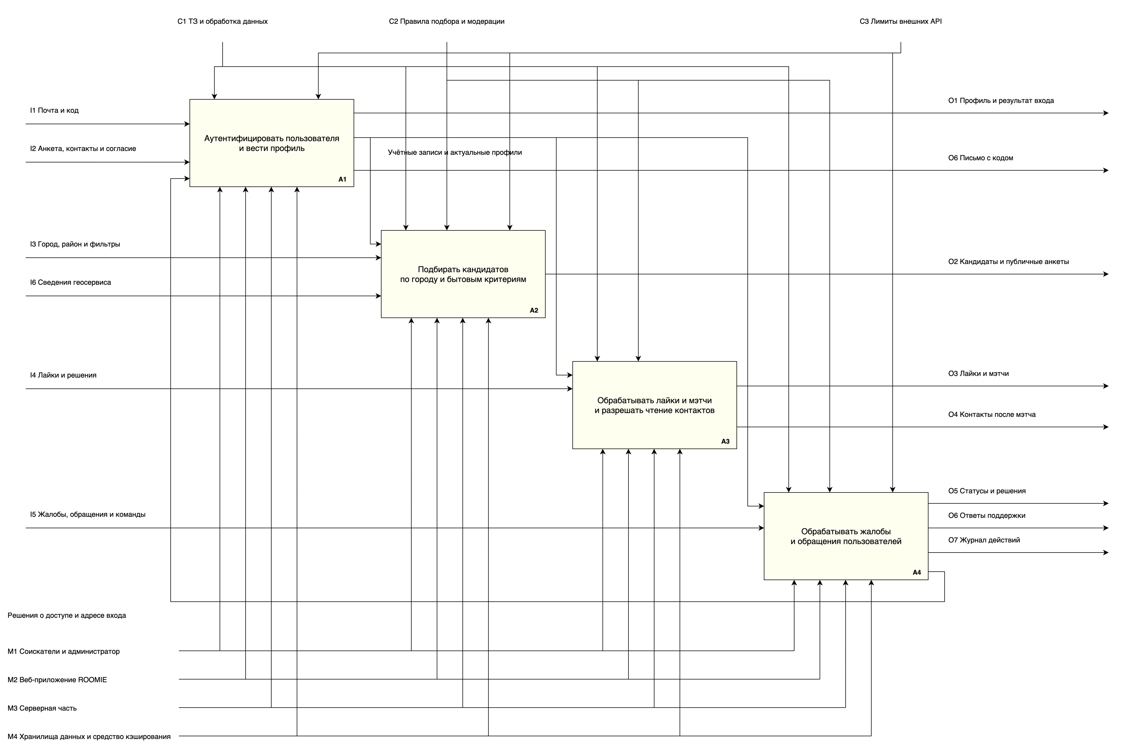
Рисунок 2 – A0 Декомпозиция
A1 ведёт учётные записи и профили; A2 использует сведения профилей для поиска; A3 обрабатывает симпатии и раскрытие контактов; A4 выполняет модерацию и поддержку. Последовательность расположения блоков отражает путь пользователя; обращение в A4 возможно независимо от успешного подбора.

1.3 Детализация критически важных функций
Модель, представленная на рисунке 3, раскрывает a3 лайки и раскрытие контактов.
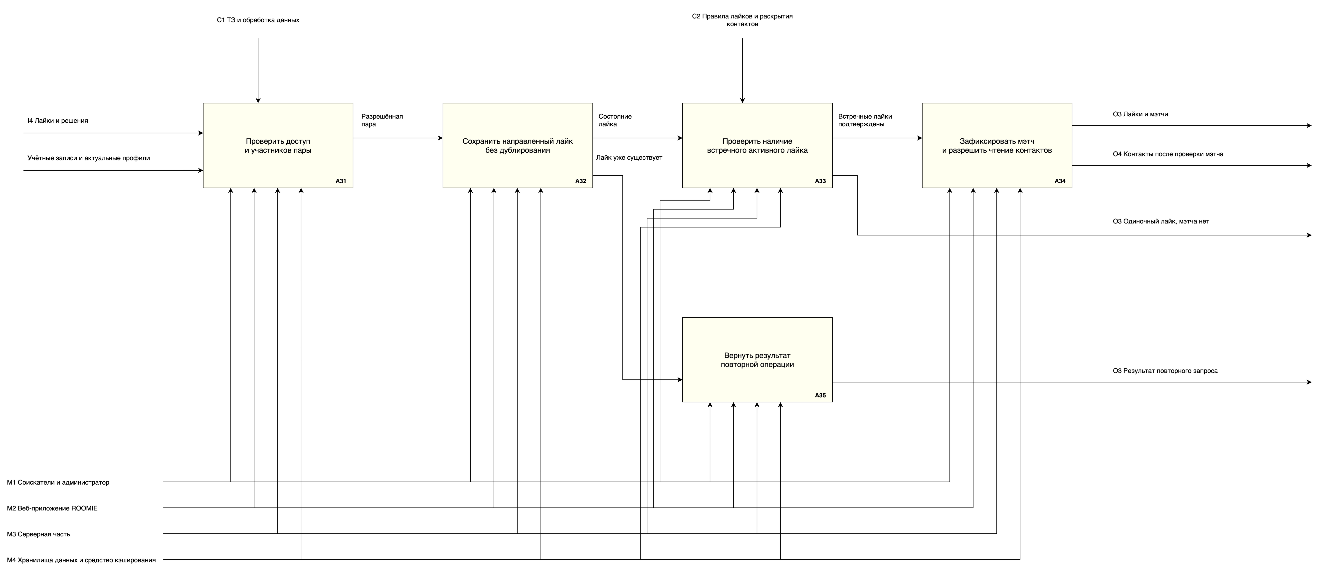
Рисунок 3 – A3 Лайки и раскрытие контактов
A31 проверяет состояние аккаунтов и запрещает лайк самому себе. A32 сериализует изменения пары и сохраняет направленный лайк без дублирования. A33 определяет наличие встречного активного лайка; A34 фиксирует мэтч и разрешает чтение контактов. A35 возвращает существующий результат повторного запроса без повторной записи лайка. Отклонённый лайк не образует взаимность.
Модель, представленная на рисунке 4, раскрывает a4 модерация и поддержка.
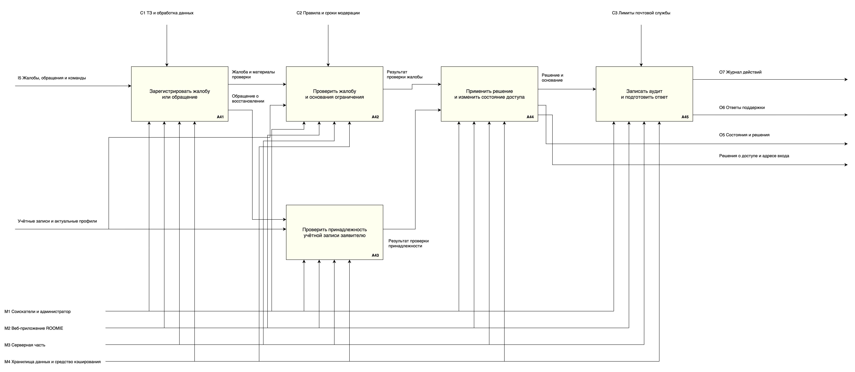
Рисунок 4 – A4 Модерация и поддержка
A41 принимает жалобу или обращение. A42 проверяет основания модерации, а A43 отдельно проверяет принадлежность аккаунта при восстановлении доступа. A44 применяет решение, изменяет состояние жалобы или обращения и права доступа. A45 записывает аудит и подготавливает ответ. Жалоба и восстановление проходят разные ветви проверки; восстановление не выполняется при отрицательном результате проверки принадлежности.

1.4 Описание функциональных блоков и их связей
Таблица 2 – Ответственность функциональных блоков
Код | Преобразование | Связь с требованиями
A1 | Подтверждённый email и согласие преобразуются в учётную запись, профиль и права доступа. Данные профиля доступны A2 и A3; статус аккаунта учитывается A4. | FR-01–FR-04, FR-18, FR-26
A2 | Город и критерии преобразуются в публичную выдачу. Использует A1 и ограничения A4; выбранный кандидат передаётся A3. | FR-05–FR-09, NFR-01, NFR-09
A3 | Направленные лайки преобразуются в мэтч и право чтения контактов. Проверяет данные A1 и статус, установленный A4. | FR-10–FR-17, NFR-02, NFR-05, NFR-07
A4 | Жалоба преобразуется в решение модерации; обращение – в ответ и, после проверки, смену email. Статусы влияют на A1–A3. | FR-19–FR-25, NFR-08, NFR-12
Состав внешних потоков A0 совпадает с контекстной диаграммой. На детализации A3 сохраняются вход I4, текущие сведения учётных записей и профилей, управления C1 и C2, выходы O3 и O4 и механизмы M1–M4. На детализации A4 показаны вход I5, сведения учётных записей, управления C1–C3, выходы O5–O7, обратный поток решений о доступе и механизмы M1–M4.

2 Информационная модель данных

2.1 ER диаграмма
Структурированные сведения хранятся в PostgreSQL, файлы фотографий - в закрытом S3-бакете MinIO. Таблица photo содержит метаданные и ключ объекта storage_key; содержимого файлов в БД нет. Обобщённая ERD показывает единую схему базы данных: каждая таблица представлена один раз, линии соответствуют внешним ключам. Перечни атрибутов приведены на детальных страницах. Сплошная линия обозначает связь, при которой внешний ключ входит в первичный ключ зависимой сущности; пунктирная линия обозначает остальные связи. Закрашенная точка расположена у зависимой сущности, пустой ромб указывает на необязательную ссылку на родительскую запись. Числовые подписи задают кратности со стороны родителя и зависимой сущности. Служебные таблицы business_day и recovery_quota имеют собственные первичные ключи и не содержат внешних ключей, поэтому показаны без линий связей.
Обобщённая ERD, представленная на рисунке 5, объединяет профили, критерии подбора, лайки, мэтчи, жалобы, обращения и аудит через общие таблицы и внешние ключи.
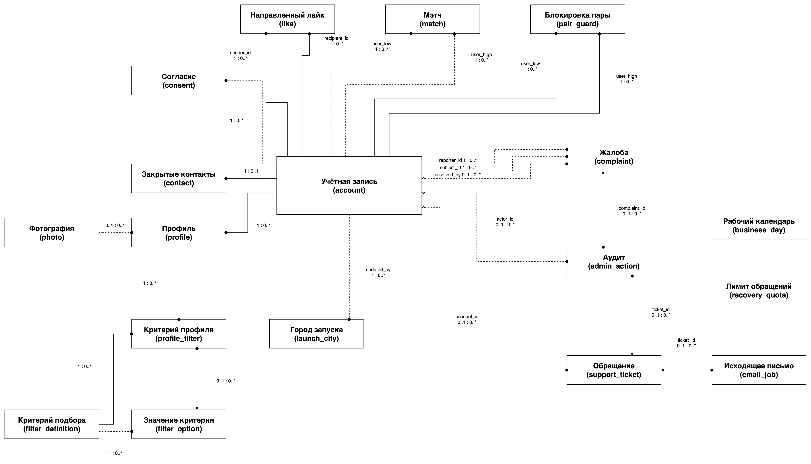
Рисунок 5 – Обобщённая ERD
Фрагмент, представленный на рисунке 6, раскрывает учётные записи, согласия, закрытые контакты, профиль, фотографию и города запуска.
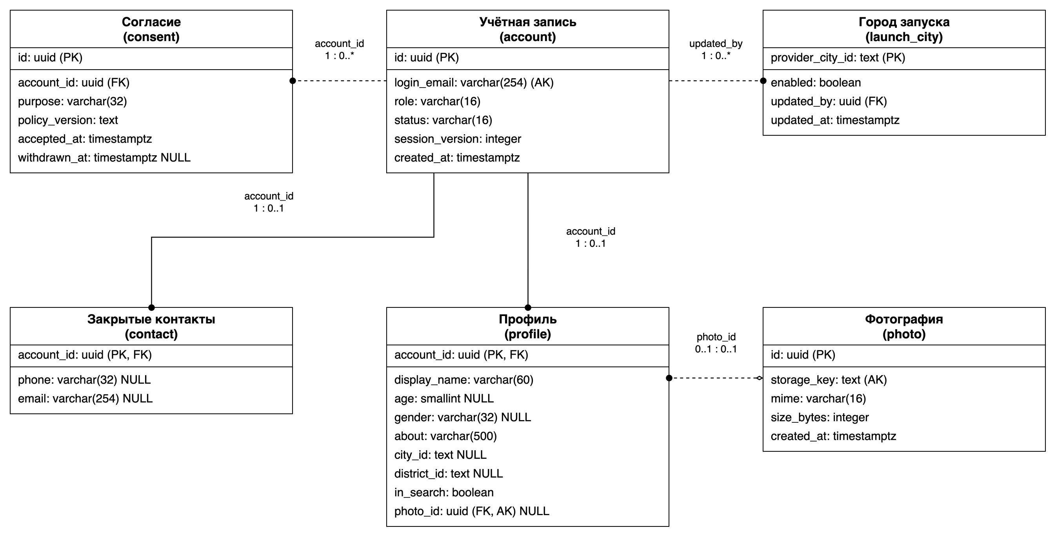
Рисунок 6 – Учётные записи и профиль
Фрагмент, представленный на рисунке 7, задаёт связи критериев профиля со справочником критериев и их допустимыми значениями.
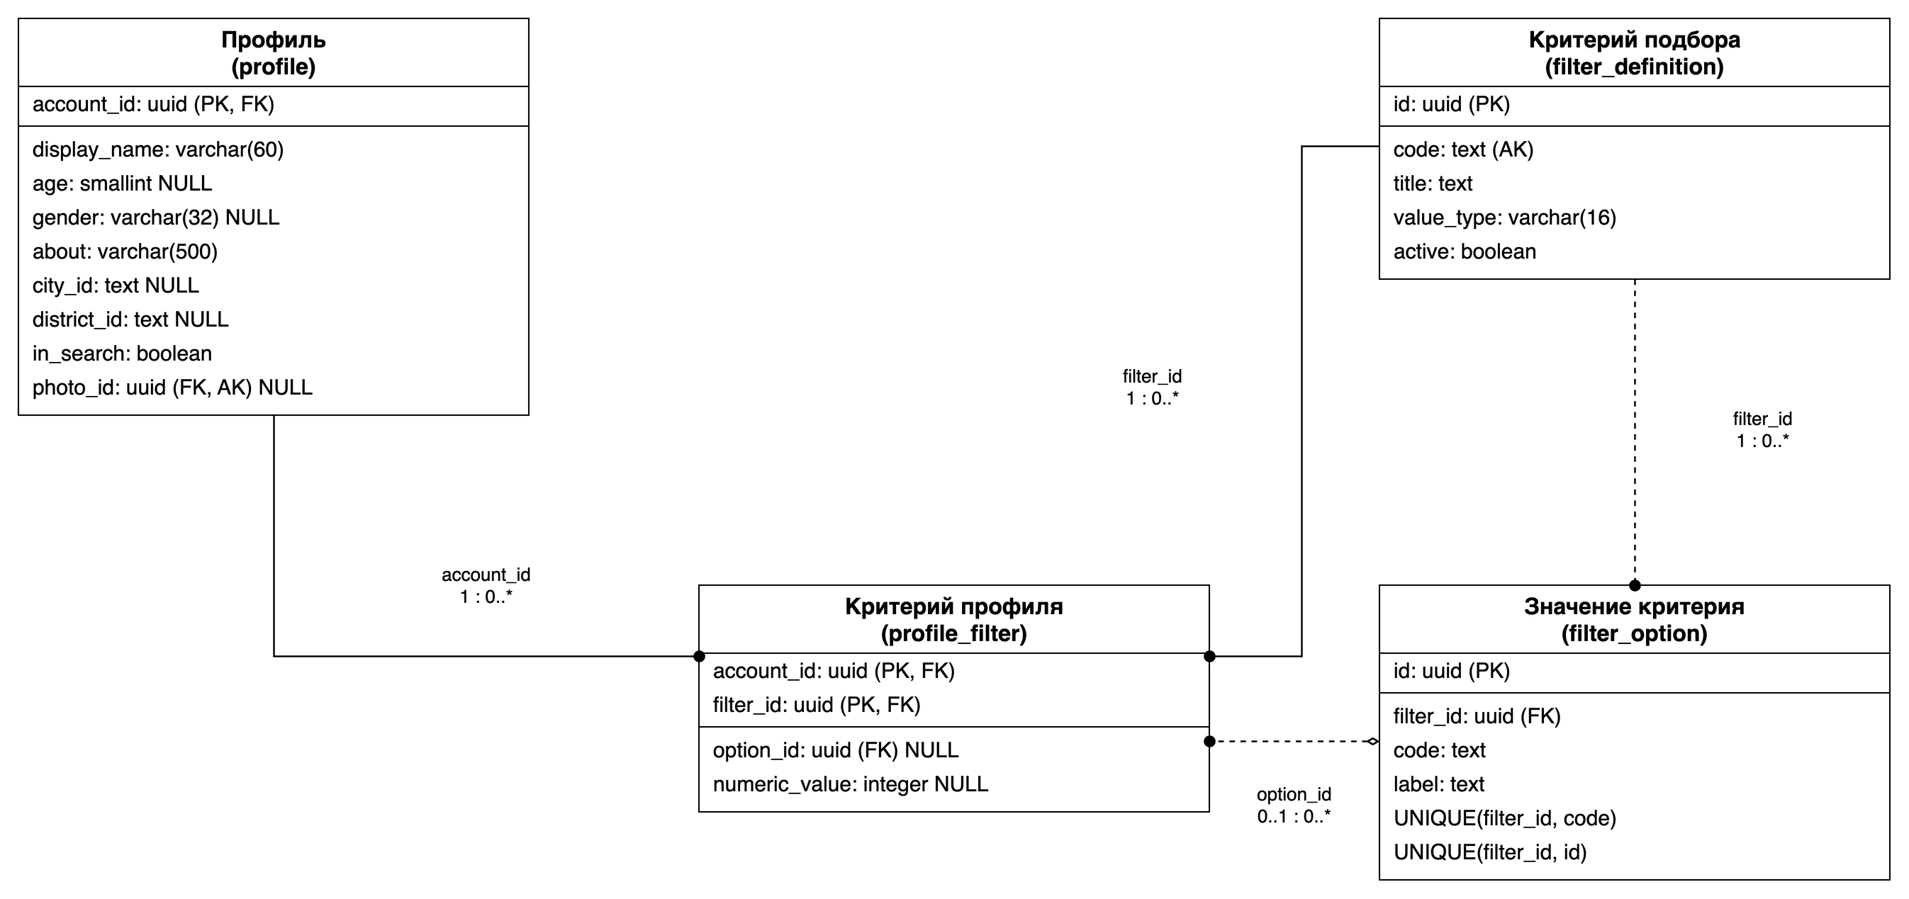
Рисунок 7 – Критерии бытовой совместимости
Фрагмент, представленный на рисунке 8, показывает отдельные ссылки на инициатора и адресата лайка, обоих участников мэтча и блокируемой пары.
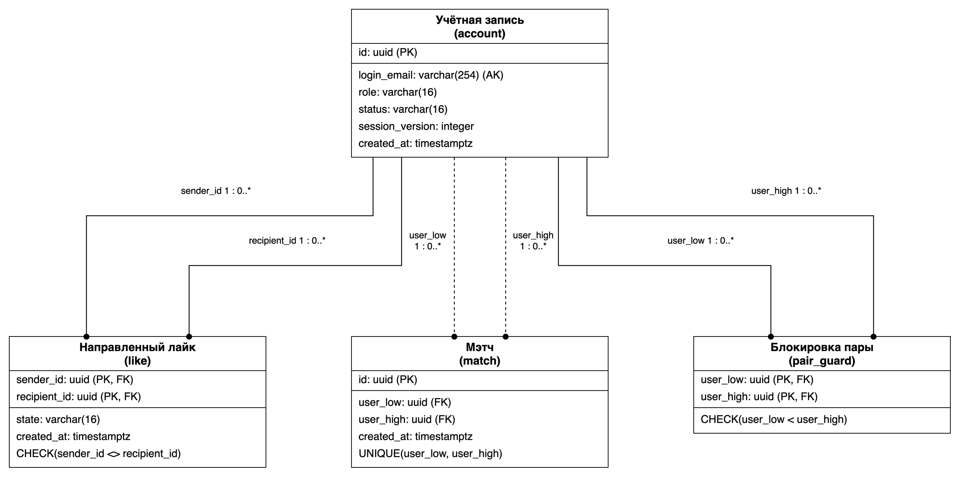
Рисунок 8 – Лайки и мэтчи
Фрагмент, представленный на рисунке 9, разделяет автора жалобы, владельца проверяемого профиля и администратора, принявшего решение.
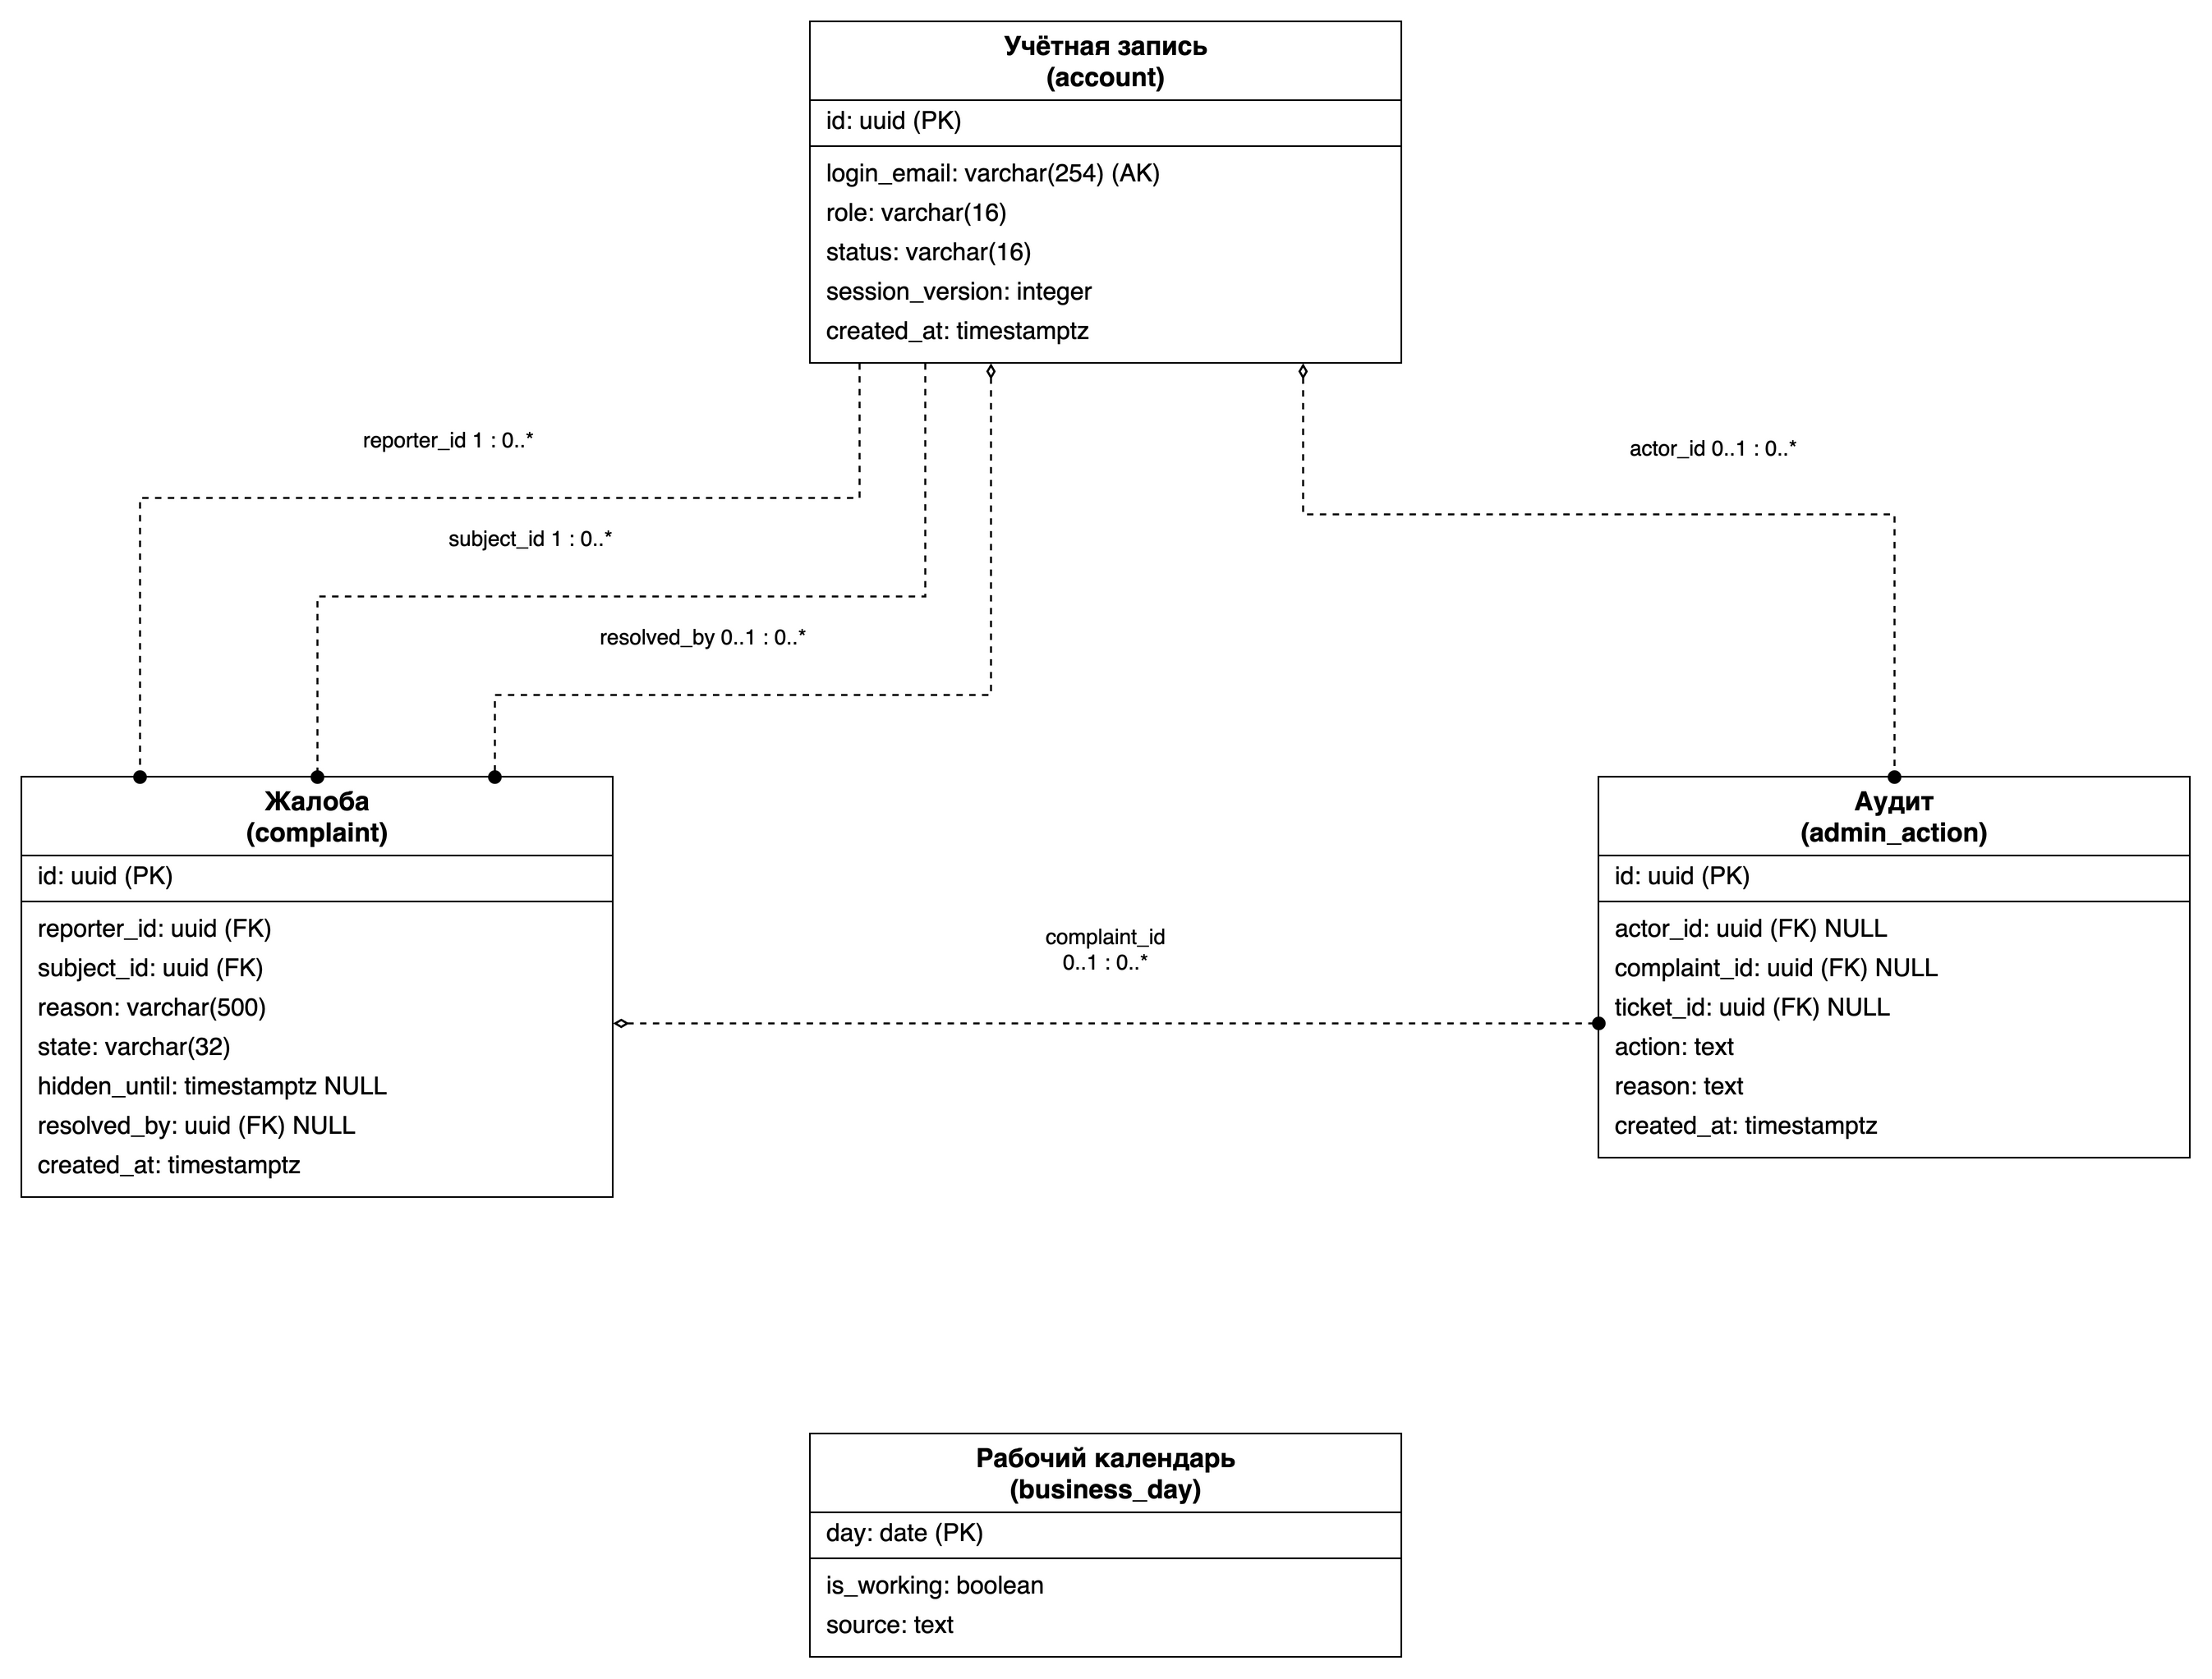
Рисунок 9 – Жалобы и аудит
Фрагмент, представленный на рисунке 10, связывает обращение с учётной записью, действиями администратора и исходящими письмами.
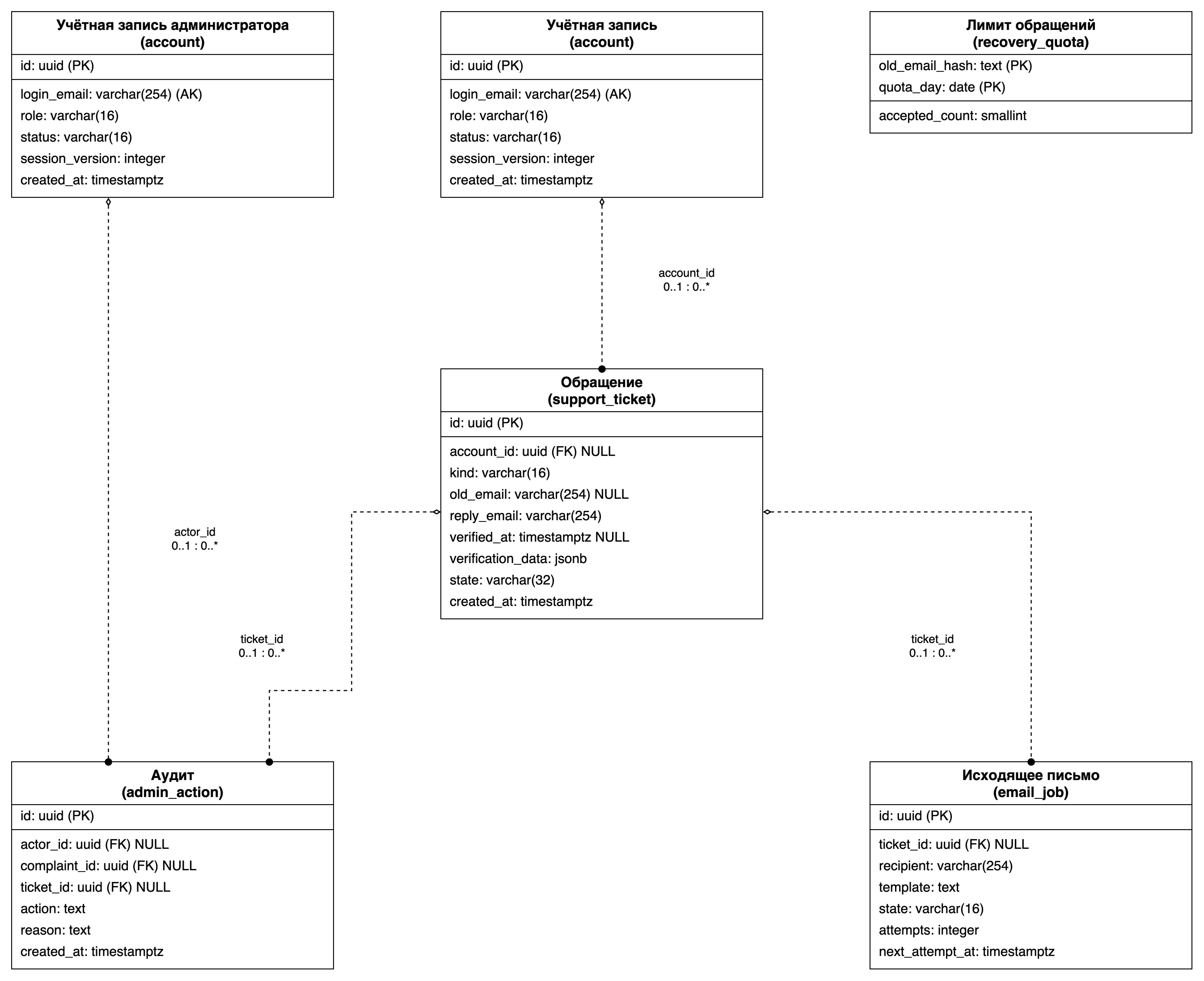
Рисунок 10 – Поддержка и восстановление

2.2 Описание сущностей и связей
Таблица 3 – Сущности и правила хранения
Сущность | Назначение и ограничения
account  Учётная запись | Идентификация по email, роль user/admin, состояния active/blocked/deleting. Версия сессий аннулирует ранее выданные маркеры.
profile  Профиль | Публичные сведения: имя до 60 символов, возраст от 18 лет, описание до 500 символов; город обязателен для публикации, район необязателен. Пол выводится как анкетное поле и не используется в фильтрах.
contact  Закрытые контакты | Телефон и email для связи отделены от адреса входа. Для участия в поиске нужен хотя бы один заполненный способ связи.
photo  Фотография | Метаданные проверенного фото; объект хранится в закрытом бакете MinIO. storage_key задаёт случайный ключ объекта, MIME-тип и размер относятся к обработанному изображению.
consent  Согласие | Версия политики, назначение обработки, время принятия и отзыва. Одна учётная запись имеет несколько записей согласий.
launch_city  Город запуска | Только идентификатор GeoNames и признак включения; наименования не вводятся администратором и не образуют собственного адресного справочника.
filter_definition  Критерий подбора | Расширяемый перечень допустимых бытовых критериев; value_type одно из значений enum/integer. Бюджет хранится как integer в рублях.
filter_option  Значение критерия | Разрешённые значения перечислимого критерия; уникальная пара filter_id и code.
profile_filter  Критерий профиля | Одно значение критерия для профиля. Заполнено ровно одно из option_id и numeric_value. Составной FK (filter_id, option_id) проверяет принадлежность значения критерию.
pair_guard  Блокировка пары | Упорядоченная пара идентификаторов; строка служит блокировкой при конкурентном создании лайков и мэтча.
like  Направленный лайк | Уникальное направление sender/recipient; состояния pending/accepted/rejected. Повторная постановка не создаёт запись.
match  Мэтч | Одна запись на упорядоченную пару; минимум и максимум UUID определяют порядок. Обе стороны различны, оба встречных лайка приняты.
complaint  Жалоба | Автор и адресат жалобы различны. Состояния new/review/blocked/rejected/expired. hidden_until заполнено только для временной меры.
support_ticket  Обращение | Вид обращения: ordinary, recovery либо deletion. При recovery заявитель может быть неавторизован, поэтому account_id допускает отсутствие значения. Сведения проверки доступны только администратору.
admin_action  Аудит | Неизменяемая запись действия, основания и времени. actor_id отсутствует у автоматического снятия скрытия; для ручного действия обязателен администратор.
email_job  Исходящее письмо | Надёжная очередь ответов поддержки в PostgreSQL. Коды входа в неё не записываются; повтор ответа допускается с идентификатором задания.
business_day  Рабочий календарь | Календарь рабочих дней для расчёта трёх рабочих дней. Обновляется администратором инфраструктуры из принятого календаря эксплуатации.
recovery_quota  Лимит обращений | Долговечный счётчик не более трёх принятых обращений за календарные сутки по прежнему email. HMAC адреса исключает открытый email в ключе.
Таблица 4 – Основные связи и обязательность
Связь | Кардинальность и смысл
account → profile / contact | Одна запись аккаунта имеет ноль или один профиль и ноль или один набор контактов. После завершения регистрации профиль обязателен.
profile → photo | У профиля ноль или одна фотография. Один файл привязан не более чем к одному профилю; profile.photo_id имеет UNIQUE.
profile → profile_filter → filter_definition | У профиля ноль или несколько критериев. У критерия ноль или несколько значений профилей; составной PK запрещает повтор критерия.
account → like | У каждого лайка ровно один инициатор и один адресат. Аккаунт участвует в нуле или нескольких лайках в каждой роли.
account → match / pair_guard | У каждой пары ровно два участника. Аккаунт участвует в нуле или нескольких парах.
account → complaint | Каждая жалоба имеет ровно одного автора и один целевой аккаунт. Решивший администратор необязателен до решения.
support_ticket → admin_action / email_job | Обращение имеет ноль или несколько действий и писем. Действие относится к жалобе либо обращению, либо является отдельным системным действием.
account → launch_city | Каждый город запуска изменён одним администратором; администратор может не менять ни одного города.
На физических схемах каждый внешний ключ с отдельной ролью показан собственной связью. Учётная запись в роли администратора и учётная запись заявителя на рисунке 10 имеют одинаковые ключи и атрибуты и относятся к таблице account. business_day и recovery_quota не имеют внешних ключей: календарь используется при вычислении сроков, а лимит обращений определяется хешем прежнего email и датой. Для match и pair_guard проверяется user_low < user_high; для like запрещается sender_id = recipient_id. profile_filter.account_id ссылается на profile.account_id; остальные ссылки на учётные записи относятся к account.id. Составной FK (filter_id, option_id) ссылается на уникальную пару (filter_id, id) таблицы filter_option. Все даты событий имеют тип timestamptz и выдаются по ISO 8601.
Поиск использует индекс profile(city_id, district_id, account_id) для активного поиска, индексы profile_filter(filter_id, option_id, account_id) и (filter_id, numeric_value, account_id), а также complaint(subject_id, hidden_until) для действующих скрытий. Для направленных лайков используются составной PK и индекс (recipient_id, state, created_at). Уникальная пара мэтча проверяется ограничением БД. Постраничная выдача ограничена 20 карточками и использует курсор account_id.
Redis хранит HMAC-хеши одноразовых кодов с TTL не более 5 минут и счётчиком максимум трёх попыток, одноразовые подтверждения нового email и копии ответов GeoNames. Ключ кода включает назначение login/recovery, адрес и идентификатор проверки. Погашение и счётчик выполняются атомарно. Четырёхзначный код не записывается в логи; ключ HMAC хранится вне кэша. Для геоданных сохраняются источник, время загрузки и последняя пригодная копия; просроченная копия допускается при сбое с предупреждением. Redis использует AOF, политику noeviction и ограничение размера; при исчерпании памяти выдача новых кодов завершается контролируемой ошибкой.
Удаление аккаунта немедленно выключает публикацию, отзывает сессии и запрещает чтение контактов. В течение трёх рабочих дней удаляются контакты, профиль, фильтры, фото, обе стороны лайков и мэтчей, а также персональные сведения обращений. Общие журналы обезличиваются, ссылки на удалённый аккаунт заменяются удалением либо обезличенной технической записью по категории. До физического удаления FK не разрываются. Запрос удаления фиксируется как support_ticket с kind=deletion и сроком исполнения; применяется обработка этих заданий с повтором после сбоя; операции идемпотентны. Резервные копии изолированы, выводятся из обращения по сроку хранения; при восстановлении повторно применяется журнал запросов удаления, хранящий только технические идентификаторы.

3 Логическая структура программного обеспечения
Сервер организован как модульный монолит с модулями Auth, Profile, Search, Match, Moderation, Support, Geo и Infrastructure. Контроллеры принимают DTO и проверяют доступ, сервисы выполняют правила предметной области, репозитории и адаптеры изолируют хранение и внешние API. Контроллер не формирует произвольный SQL и не возвращает ORM-сущности напрямую.

3.1 UML диаграмма классов
Ассоциация показана сплошной линией; кратности у концов задают число связанных объектов. Без наконечников навигация не уточняется. Открытая стрелка на сплошной линии обозначает направленную ассоциацию и постоянную ссылку на объект. Зависимость показана пунктиром с открытой стрелкой к используемому классу, реализация интерфейса - пунктиром с пустым треугольником к интерфейсу. Например, AuthController хранит ссылку на AuthService, а RedisCodeStore реализует ICodeStore. Наследование и композиция в этой модели не используются. Четыре представления одной модели охватывают доменные сущности, серверную логику, интеграции и веб-приложение.
Диаграмма, представленная на рисунке 11, объединяет учётную запись, профиль, контакты и критерии подбора.
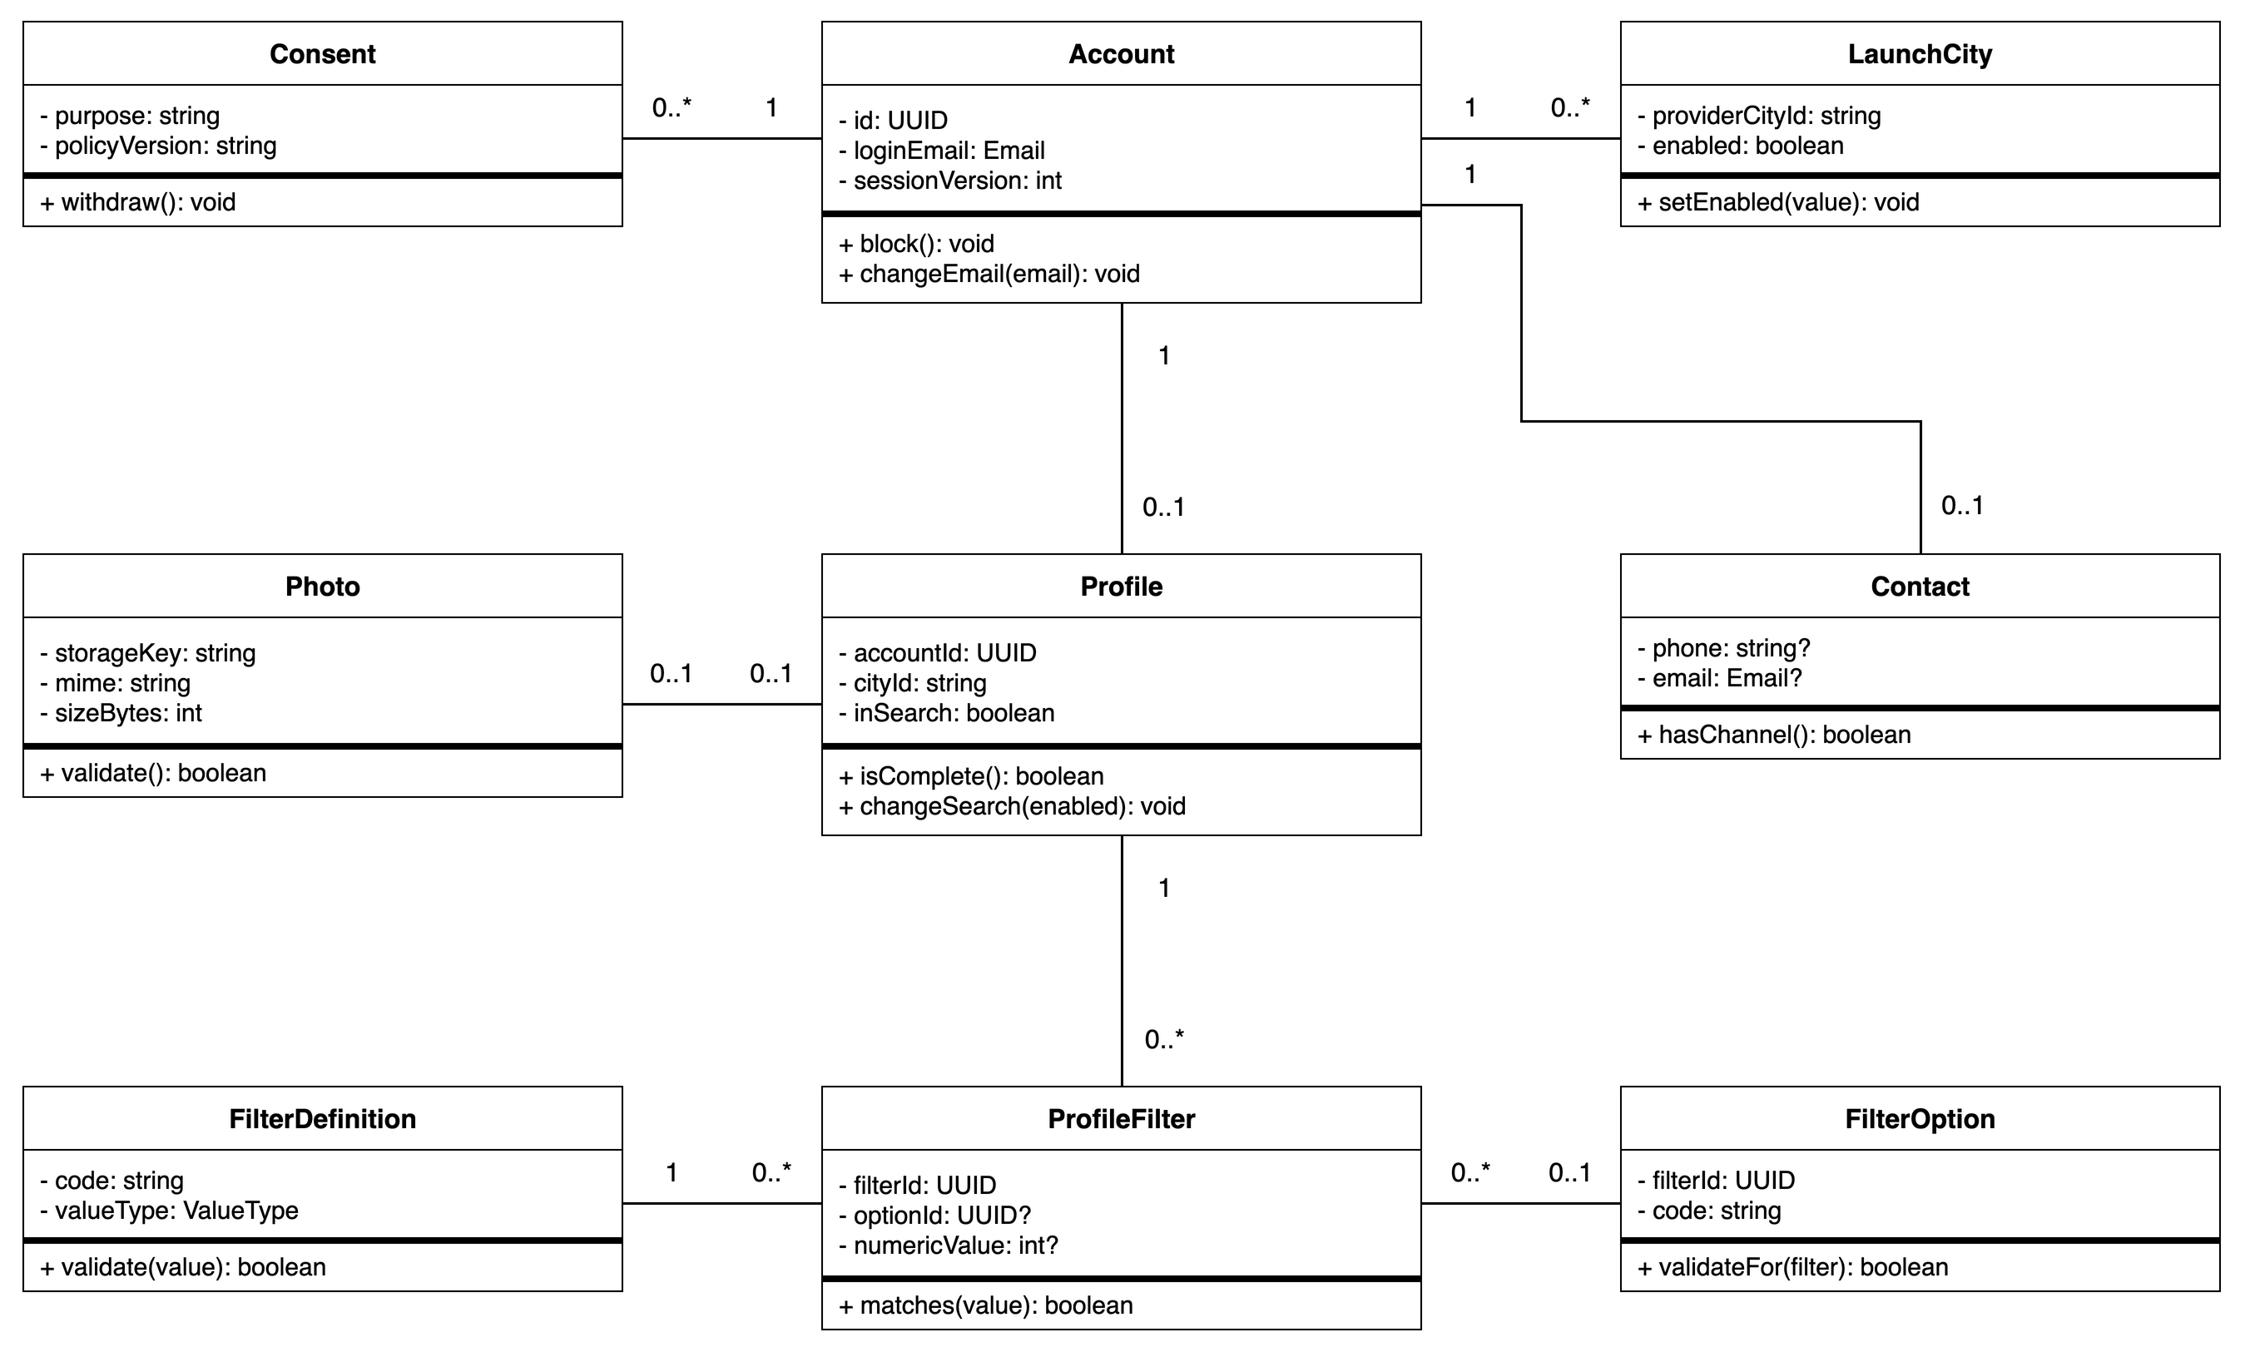
Рисунок 11 – Сущности профиля и подбора
Диаграмма, представленная на рисунке 12, показывает сущности лайков, мэтчей, жалоб и поддержки.
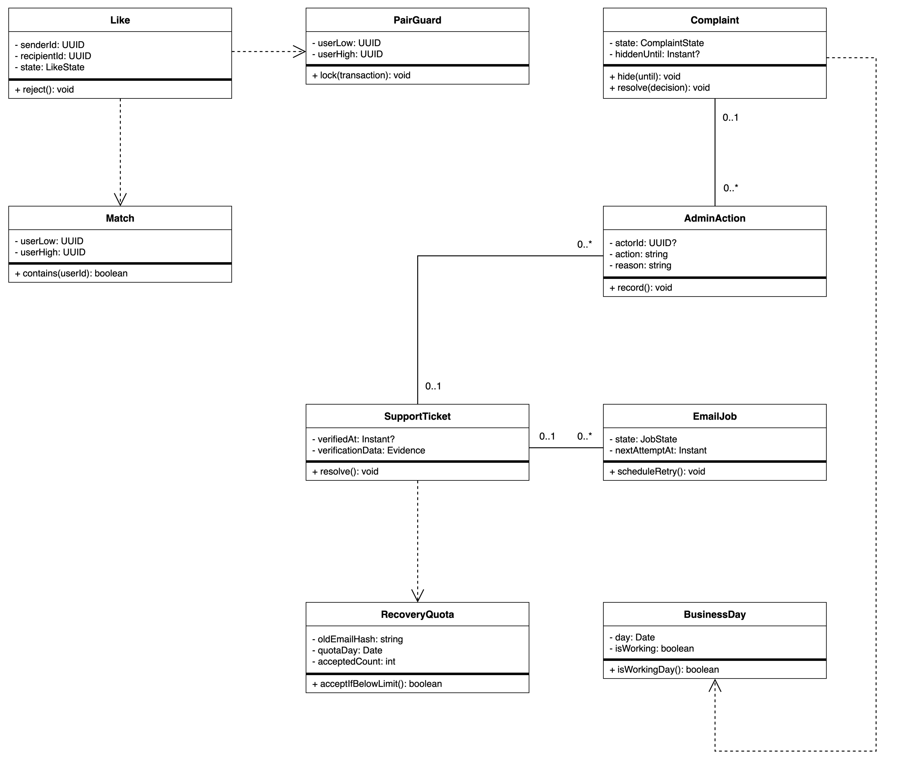
Рисунок 12 – Сущности взаимодействия и контроля
Единая диаграмма, представленная на рисунке 13, связывает контроллеры, прикладные сервисы и используемые ими интерфейсы и правила.
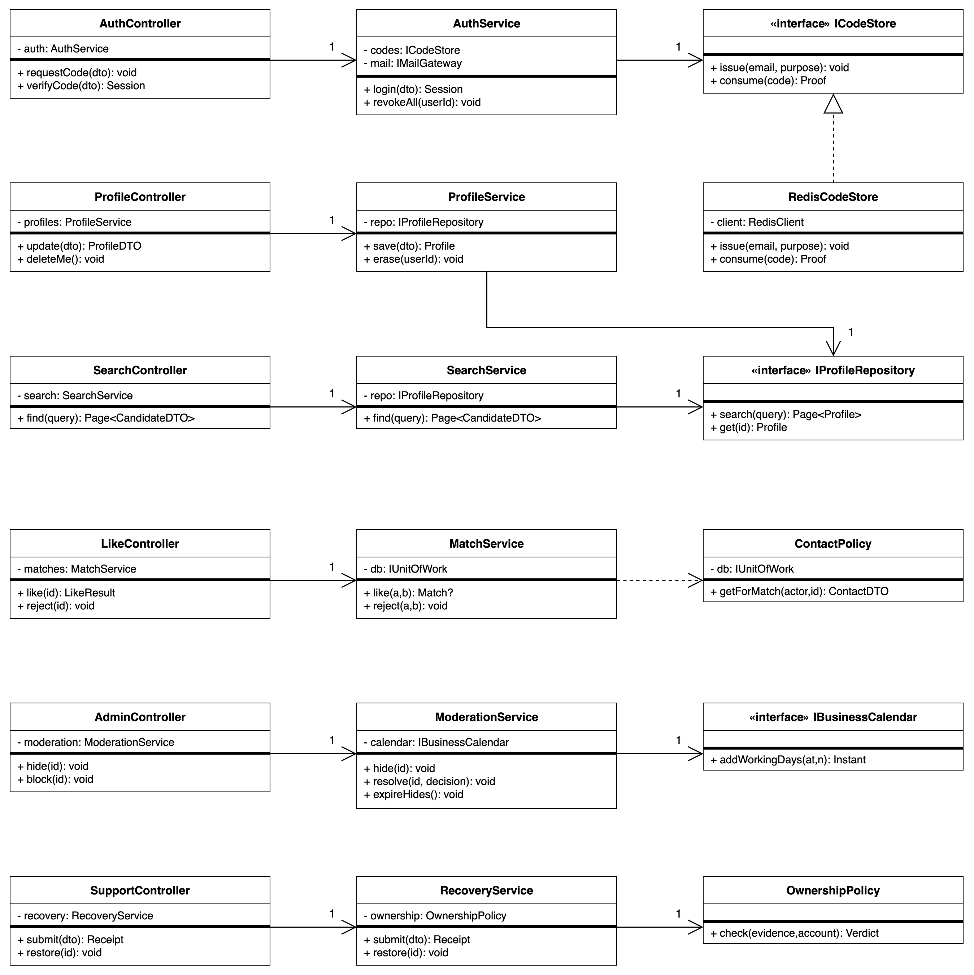
Рисунок 13 – Контроллеры сервисы и правила сервера
Диаграмма, представленная на рисунке 14, объединяет адаптеры геосервиса, SMTP и MinIO с классами веб-приложения. NodemailerAdapter реализует IMailGateway, S3PhotoStore реализует IPhotoStore. Контракты используются по именам в остальных представлениях модели.
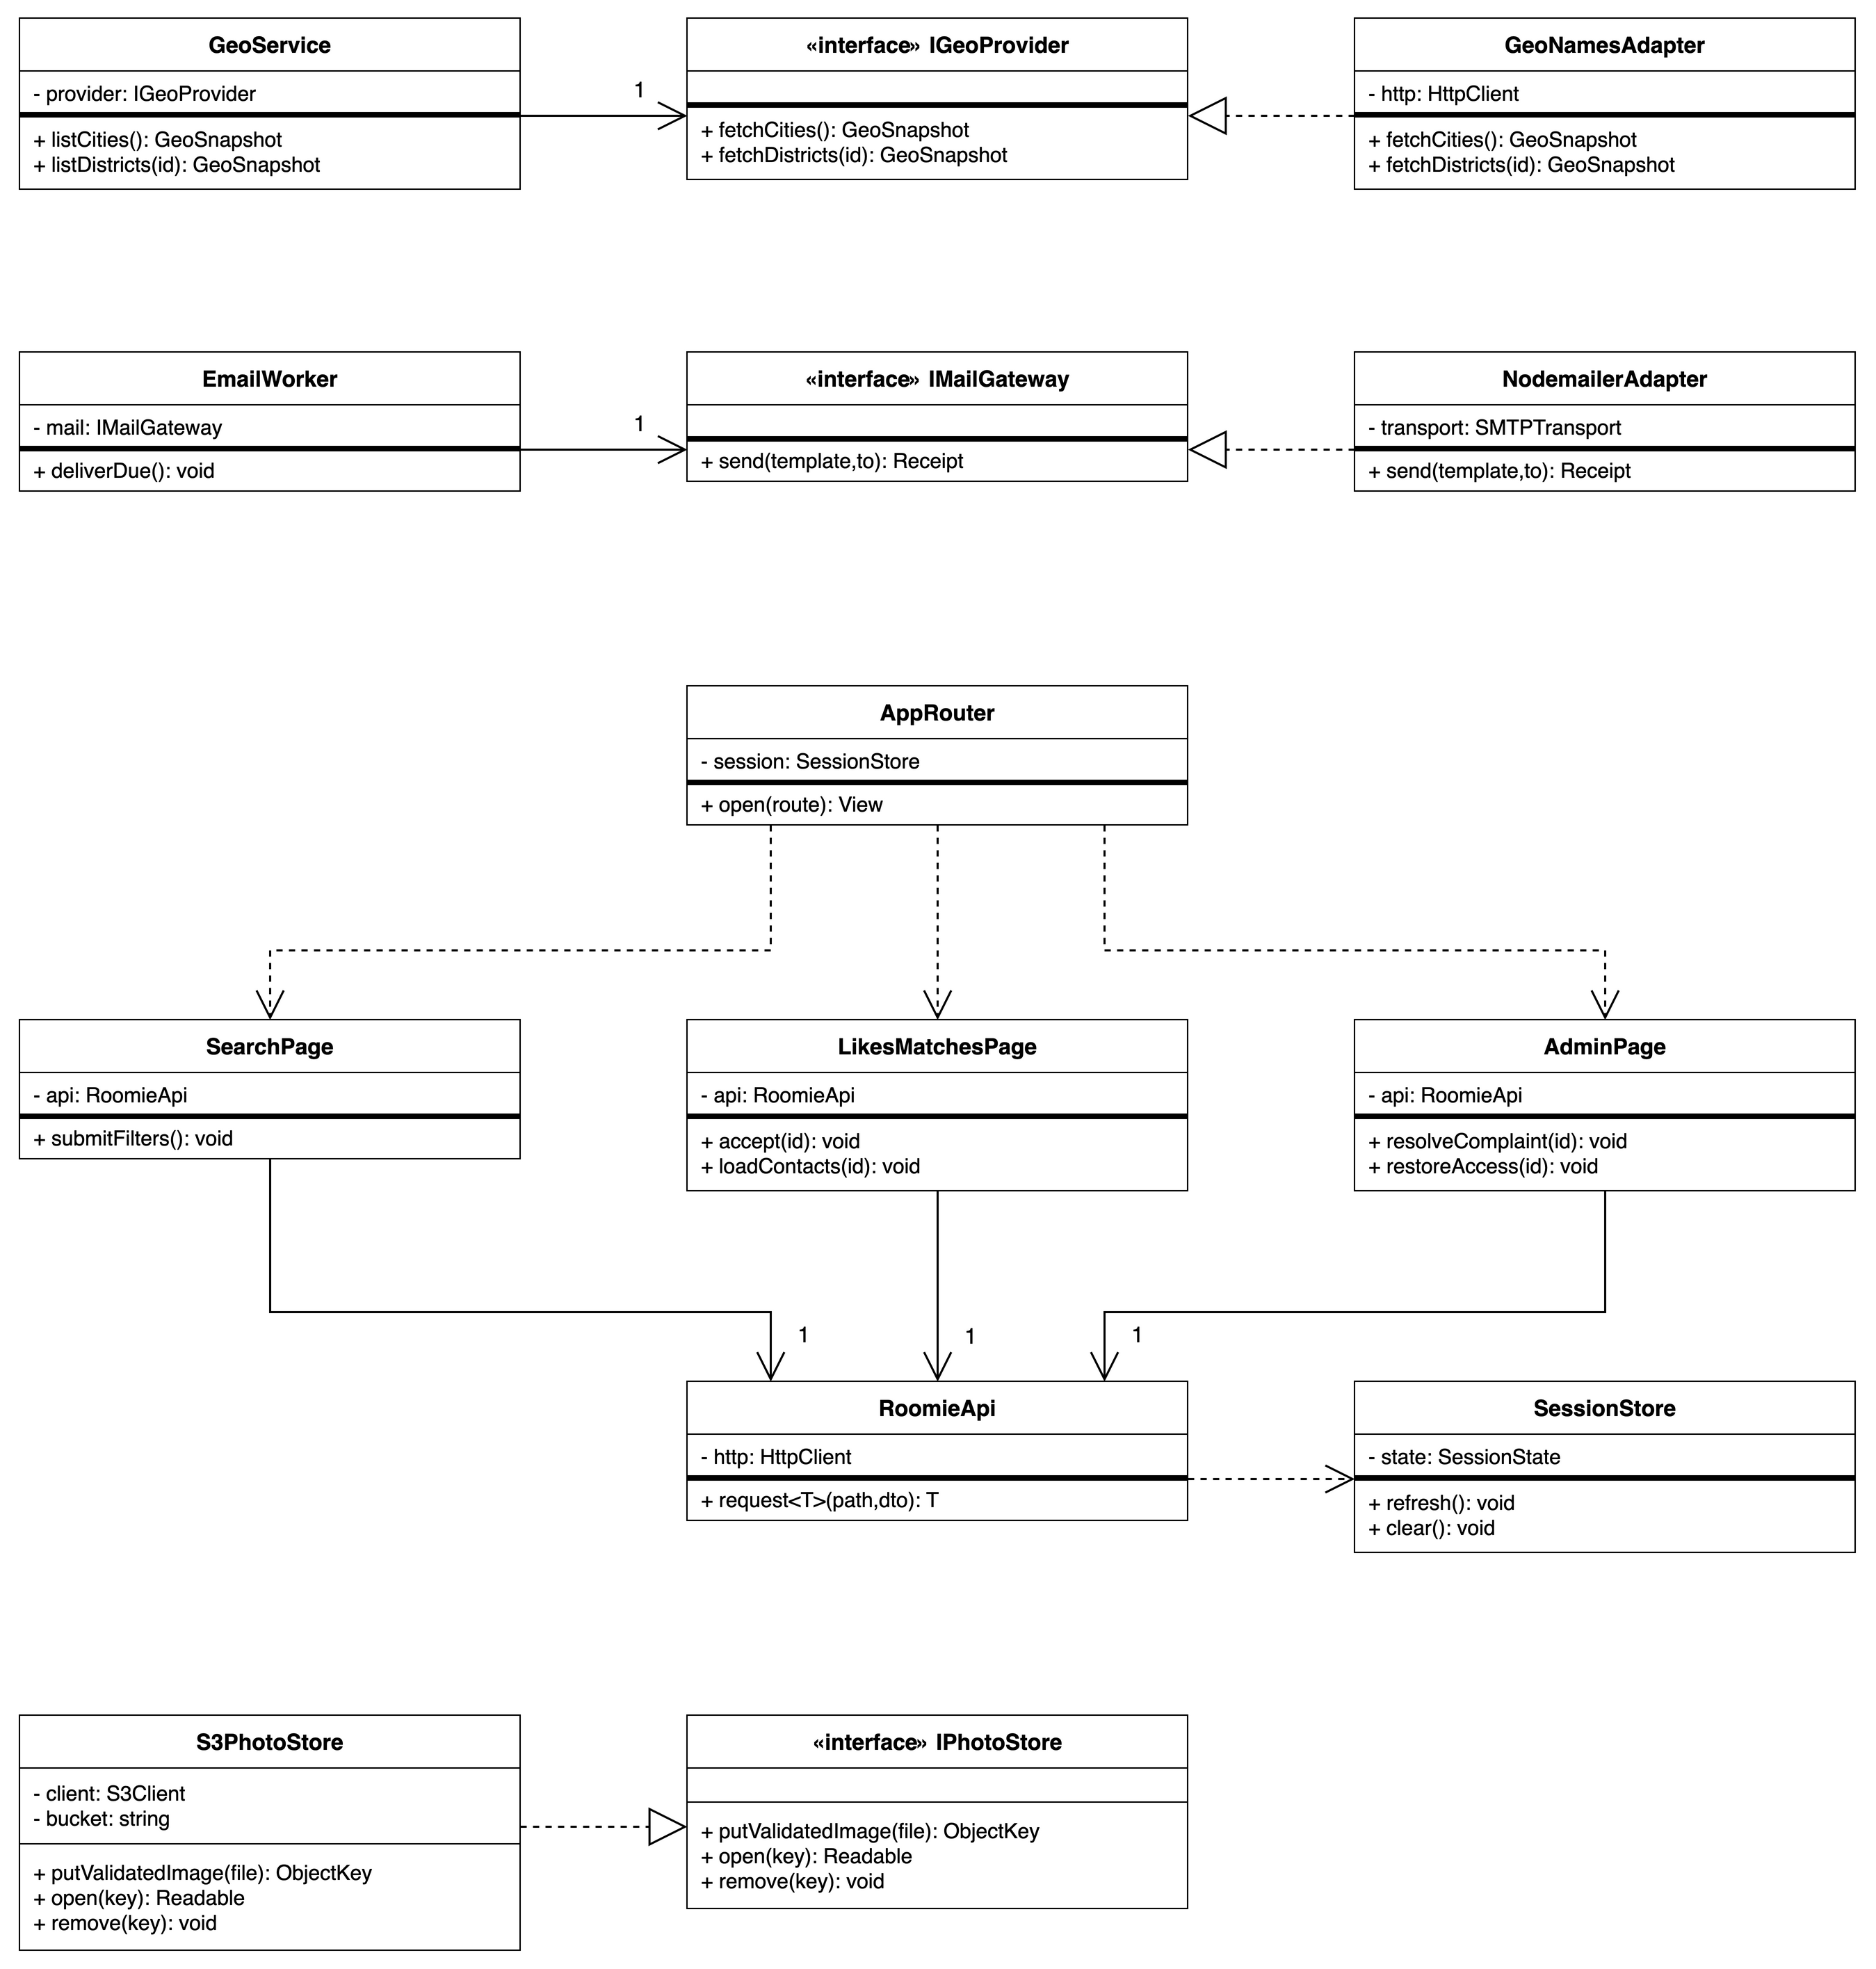
Рисунок 14 – Интеграции и веб приложение

3.2 Описание ответственности классов
Таблица 5 – Ответственность прикладных классов
Классы | Ответственность | Требования
AuthController, AuthService, RedisCodeStore | Вход по коду, погашение одноразового подтверждения, создание защищённой сессии, отзыв по версии аккаунта. | FR-01, FR-02, NFR-06
ProfileController, ProfileService | Согласия, редактирование, публикация, обработка фото, отключение поиска и удаление. | FR-03, FR-04, FR-18, FR-26
SearchController, SearchService | Разрешённый город, все выбранные критерии, отсутствие собственного и недоступных профилей; только CandidateDTO. | FR-05–FR-09
LikeController, MatchService | Сериализация пары, уникальные лайки, принятие и отказ, создание единственного мэтча. | FR-10–FR-16
ContactPolicy | Проверка текущего пользователя, существования мэтча и актуального состояния сторон; выдача ContactDTO либо 403. | FR-17, NFR-07
AdminController, ModerationService | Роль администратора, жалобы, календарный срок скрытия, окончательное решение, системное снятие скрытий, аудит. | FR-19–FR-23, NFR-08
SupportController, RecoveryService, OwnershipPolicy | Публичная форма восстановления, подтверждение нового email, устойчивый лимит обращений, проверка принадлежности, замена email. | FR-24, FR-25
GeoService, GeoNamesAdapter | Данные поставщика, сохранённая копия, источник и выбор городов запуска по идентификаторам. | FR-05, CON-06
EmailWorker, NodemailerAdapter | Отправка писем, учёт квот, повтор ответов поддержки без повторной смены email. | FR-01, FR-24, FR-25
AppRouter, SearchPage, LikesMatchesPage, AdminPage, RoomieApi, SessionStore | Маршруты браузера, формы и ответы API; экран администратора дополняется серверной проверкой роли. | UC-1–UC-5, NFR-10
Общие инфраструктурные контракты IUnitOfWork, IPhotoStore и IAuditWriter используются прикладными сервисами. IUnitOfWork предоставляет runInTransaction(work), IPhotoStore - putValidatedImage(file), open(key) и remove(key), IAuditWriter - append(action, transaction). Реализации PostgresUnitOfWork, S3PhotoStore и PostgresAuditWriter подключаются при сборке приложения. S3PhotoStore обращается к MinIO через S3 API; доступ к объектам выполняется сервером.

3.3 Предоставляемые и используемые интерфейсы
Таблица 6 – Интерфейсы модулей
Контракт | Предоставляет | Использует
ICodeStore.issue / consume | RedisCodeStore | AuthService, RecoveryService
IProfileRepository.search / get | PostgresProfileRepository | ProfileService, SearchService
IUnitOfWork.runInTransaction | PostgresUnitOfWork | MatchService, ModerationService, RecoveryService
IMailGateway.send | NodemailerAdapter | AuthService, EmailWorker
IGeoProvider.fetchCities / fetchDistricts | GeoNamesAdapter | GeoService
IBusinessCalendar.addWorkingDays | PostgresBusinessCalendar | ModerationService, ProfileService
IPhotoStore.putValidatedImage / open / remove | S3PhotoStore (MinIO SDK) | ProfileService
IAuditWriter.append | PostgresAuditWriter | ModerationService, RecoveryService, cron-задачи backend
Таблица 7 – REST API и доступ
Метод и маршрут | Поведение | Доступ
POST /api/auth/code  POST /api/auth/verify | Запрос кода и подтверждение входа; ограничения частоты, нейтральные ответы. | Без сессии
GET/PATCH/DELETE /api/me  POST /api/me/photo  GET /api/profiles/{id}/photo  DELETE /api/me/photo | Профиль и фильтры владельца; фото загружается и удаляется через бэкенд, чтение - из закрытого MinIO после проверки видимости. Отключение поиска не удаляет мэтчи. | Изменение фото - владелец; чтение - авторизованный пользователь при доступности профиля
GET /api/geo/cities  GET /api/geo/cities/{id}/districts | Разрешённые города, районы, источник, updated_at и stale. | Пользователь
GET /api/candidates  GET /api/candidates/{id} | CandidateDTO: публичная анкета и критерии, без контактов и login_email. | Пользователь
PUT /api/likes/{recipientId}  POST /api/likes/{senderId}/reject | Идемпотентный лайк или отказ; повтор возвращает актуальное состояние. | Пользователь
GET /api/likes  GET /api/matches | Входящие необработанные лайки и пары пользователя. | Пользователь
GET /api/matches/{id}/contacts | Проверка участника и актуального мэтча; ContactDTO только здесь. | Участник мэтча
POST /api/complaints  POST /api/support | Жалоба или обычное обращение. | Пользователь
POST /api/recovery/code  POST /api/recovery/verify  POST /api/recovery/tickets | Подтверждение нового адреса и приём обращения; доступа к профилю не даёт. | Без сессии
GET /api/admin/complaints  POST /api/admin/complaints/{id}/decision | Очередь; действия hide/block/reject; обязательное основание. | Администратор
GET /api/admin/support  POST /api/admin/support/{id}/restore  POST /api/admin/support/{id}/reply | Очередь, проверка, восстановление и ответ. | Администратор
PATCH /api/admin/cities/{providerId} | Только enabled; наименование не принимается. | Администратор
Коды HTTP: 400 – неверный ввод; 401 – нет действительной сессии; 403 – недостаточно прав или нет мэтча; 409 – конфликт адреса входа или состояния решения; 413 – превышен размер фото; 429 – лимит запросов; 503 – зависимость временно недоступна. Ошибка содержит понятное сообщение и requestId без внутренних сведений поставщика.
Браузер получает непрозрачный маркер в cookie Secure, HttpOnly, SameSite=Lax. В PostgreSQL хранится версия сессий аккаунта, а подписанный сервером маркер включает эту версию; актуальность сверяется при каждом защищённом запросе. Смена email и блокировка увеличивают session_version в транзакции. Для изменяющих запросов используются CSRF-токен и проверка Origin. Маркеры и контакты не помещаются в localStorage и журналы.

4 Моделирование поведения и взаимодействия компонентов

4.1 UML диаграммы деятельности
Дорожки соответствуют участвующим ролям: соискателю, адресату лайка и администратору. Автоматические действия выделены в дорожку системы ROOMIE. Ромб обозначает выбор; условия указаны на исходящих потоках.
Модель, представленная на рисунке 15, раскрывает uc-1 регистрация и профиль.
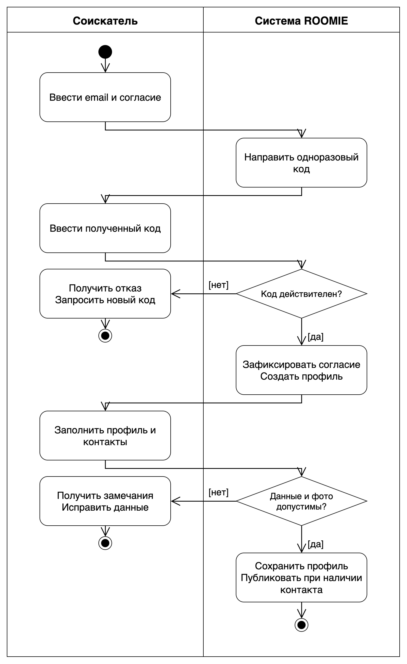
Рисунок 15 – UC-1 Регистрация и профиль
Модель, представленная на рисунке 16, раскрывает uc-2 подбор кандидатов.
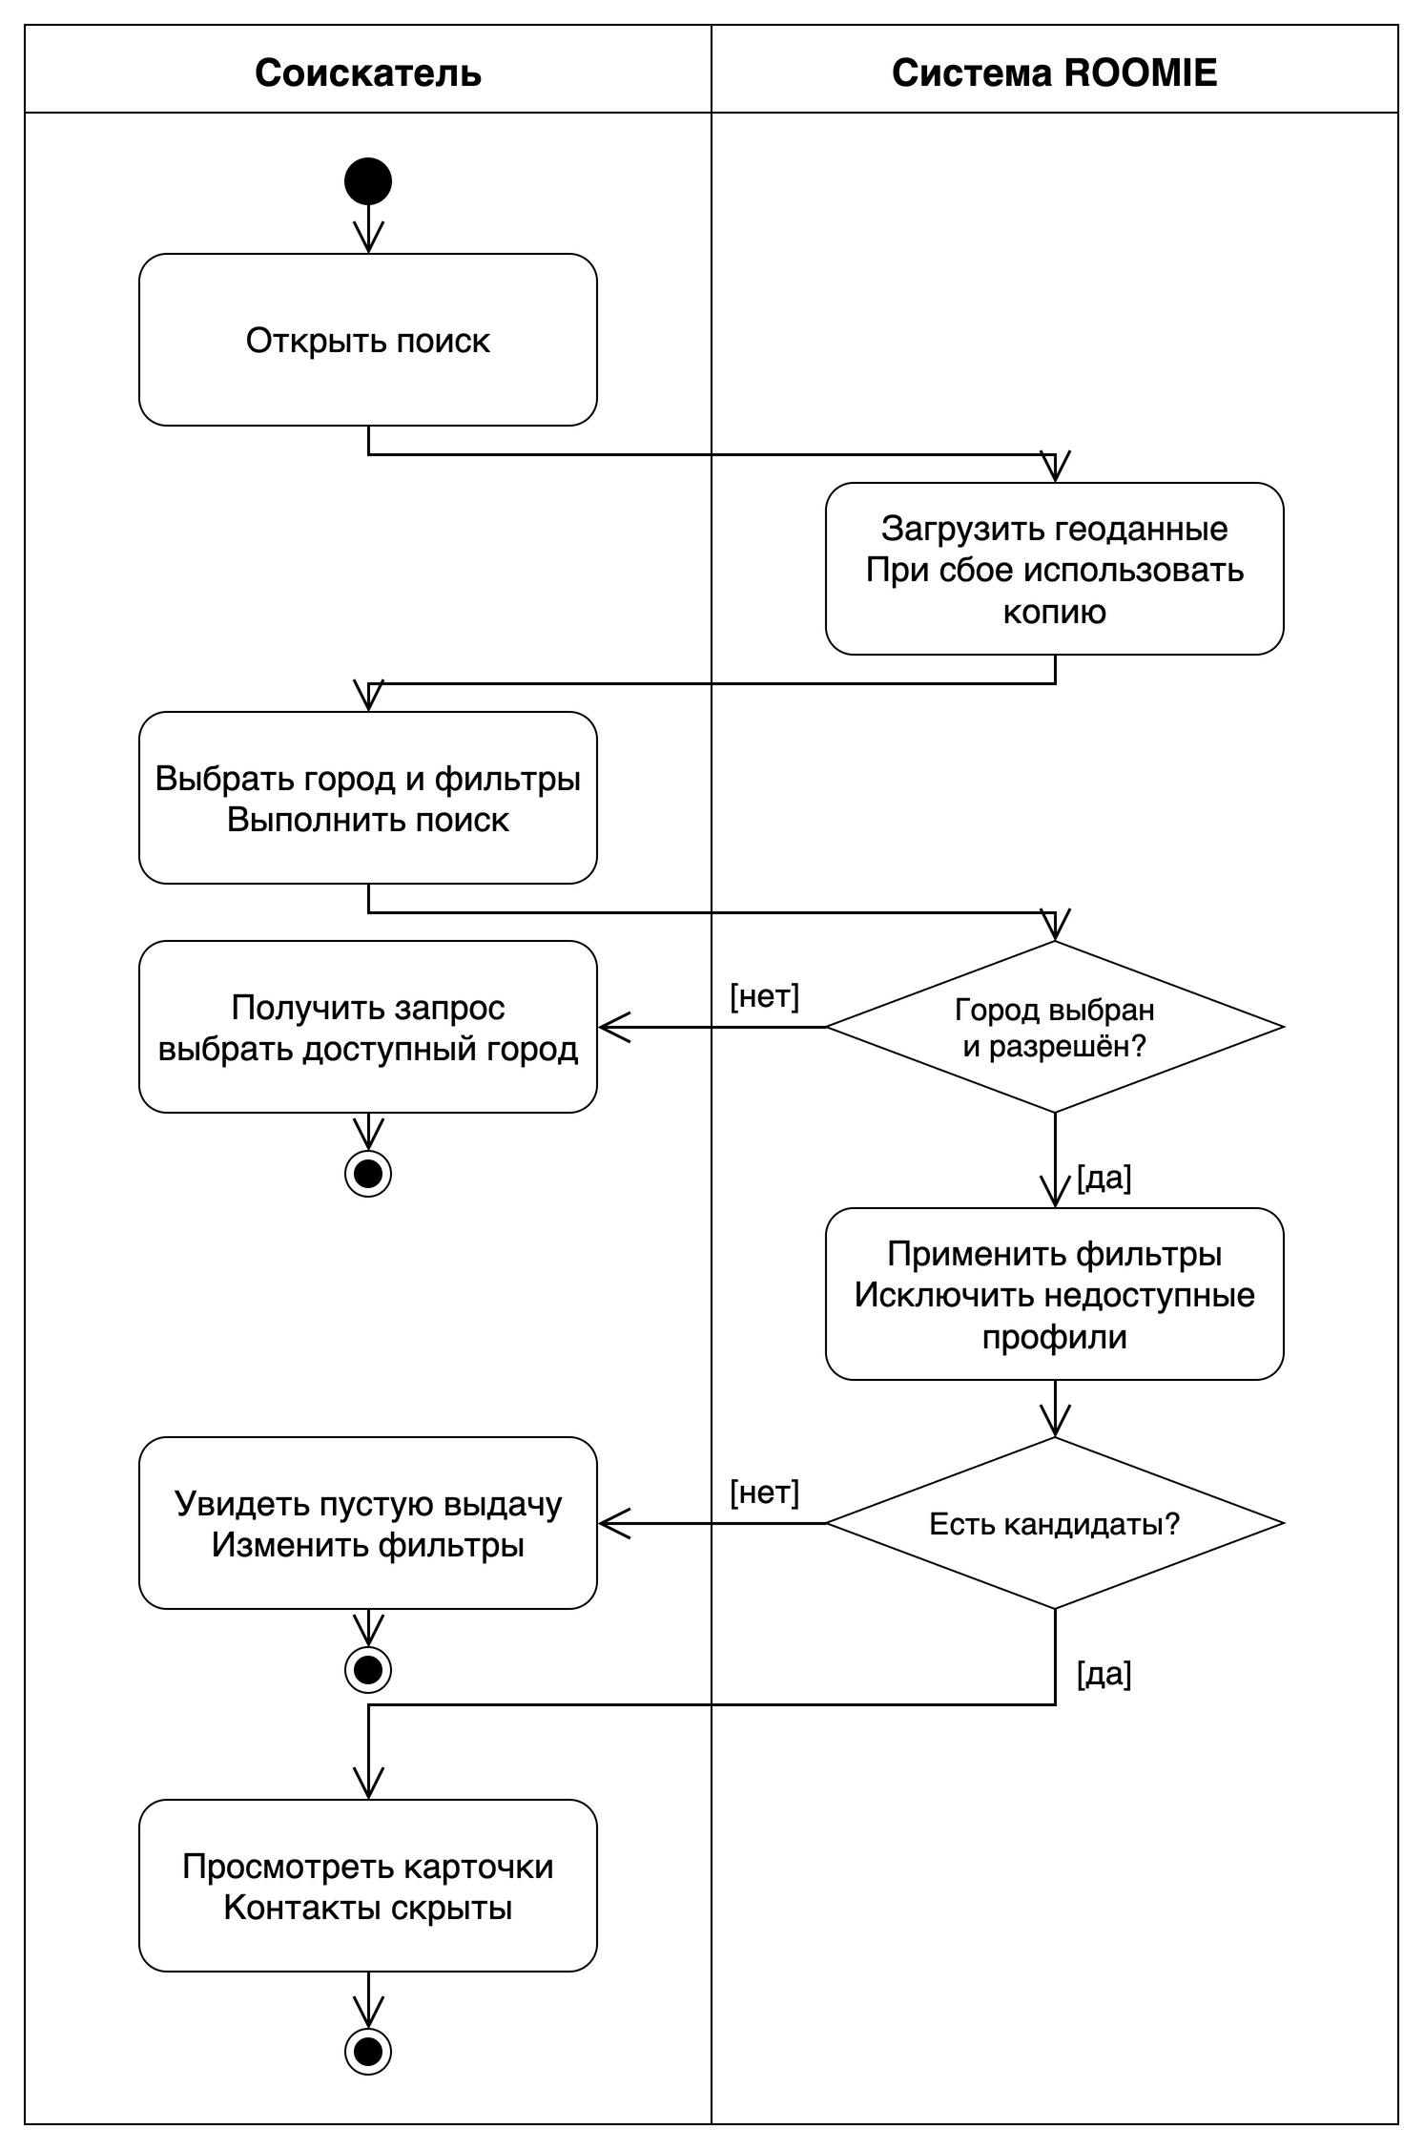
Рисунок 16 – UC-2 Подбор кандидатов
Модель, представленная на рисунке 17, раскрывает uc-3 лайки и мэтчи.
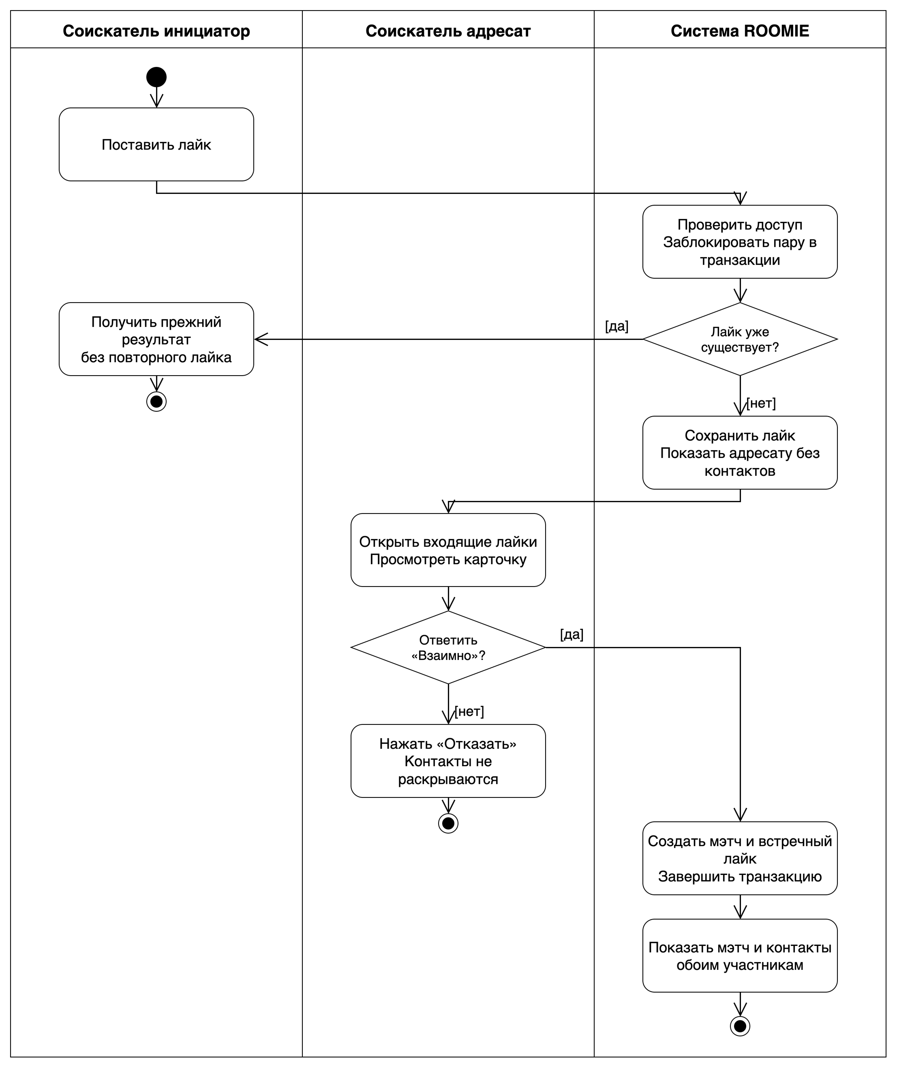
Рисунок 17 – UC-3 Лайки и мэтчи
Модель, представленная на рисунке 18, раскрывает uc-4 обработка жалобы.
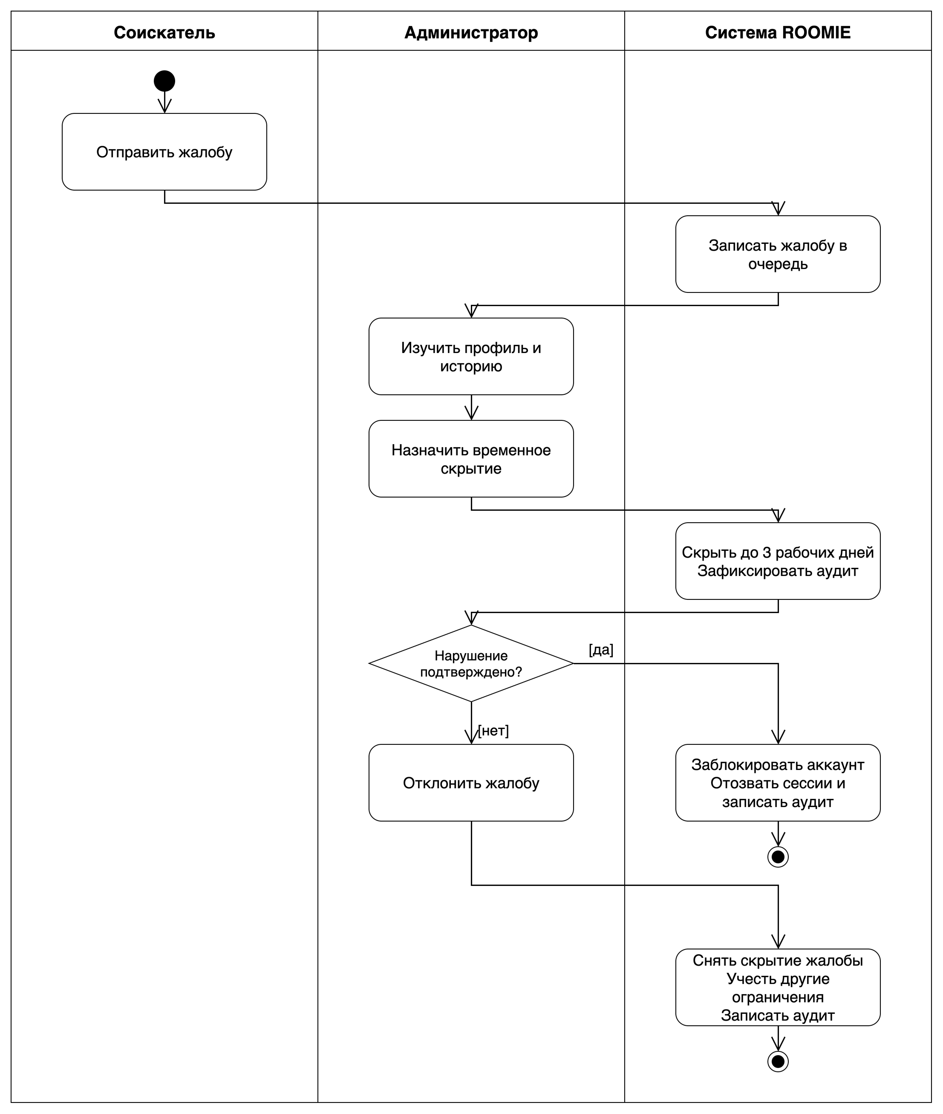
Рисунок 18 – UC-4 Обработка жалобы
Модель, представленная на рисунке 19, раскрывает uc-5 восстановление доступа.
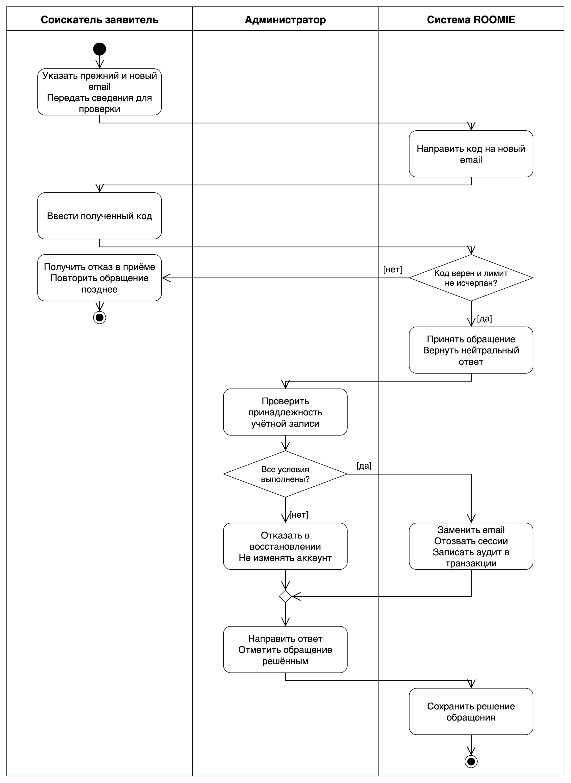
Рисунок 19 – UC-5 Восстановление доступа

4.2 UML диаграммы последовательности
Диаграммы показывают обмен между приложениями пользователей, функциональными подсистемами, хранилищами и внешними сервисами. Подсистемы объединяют классы раздела 3 по их назначению и взаимодействуют внутри модульного монолита. Сообщения читаются сверху вниз: сплошная стрелка с закрашенным наконечником обозначает вызов, пунктирная с открытым наконечником - ответ. Рамка alt задаёт альтернативы, opt - условное взаимодействие, break - прекращение сценария при отказе.
Модель, представленная на рисунке 20, показывает вход, создание профиля и передачу проверенной фотографии через бэкенд в MinIO.
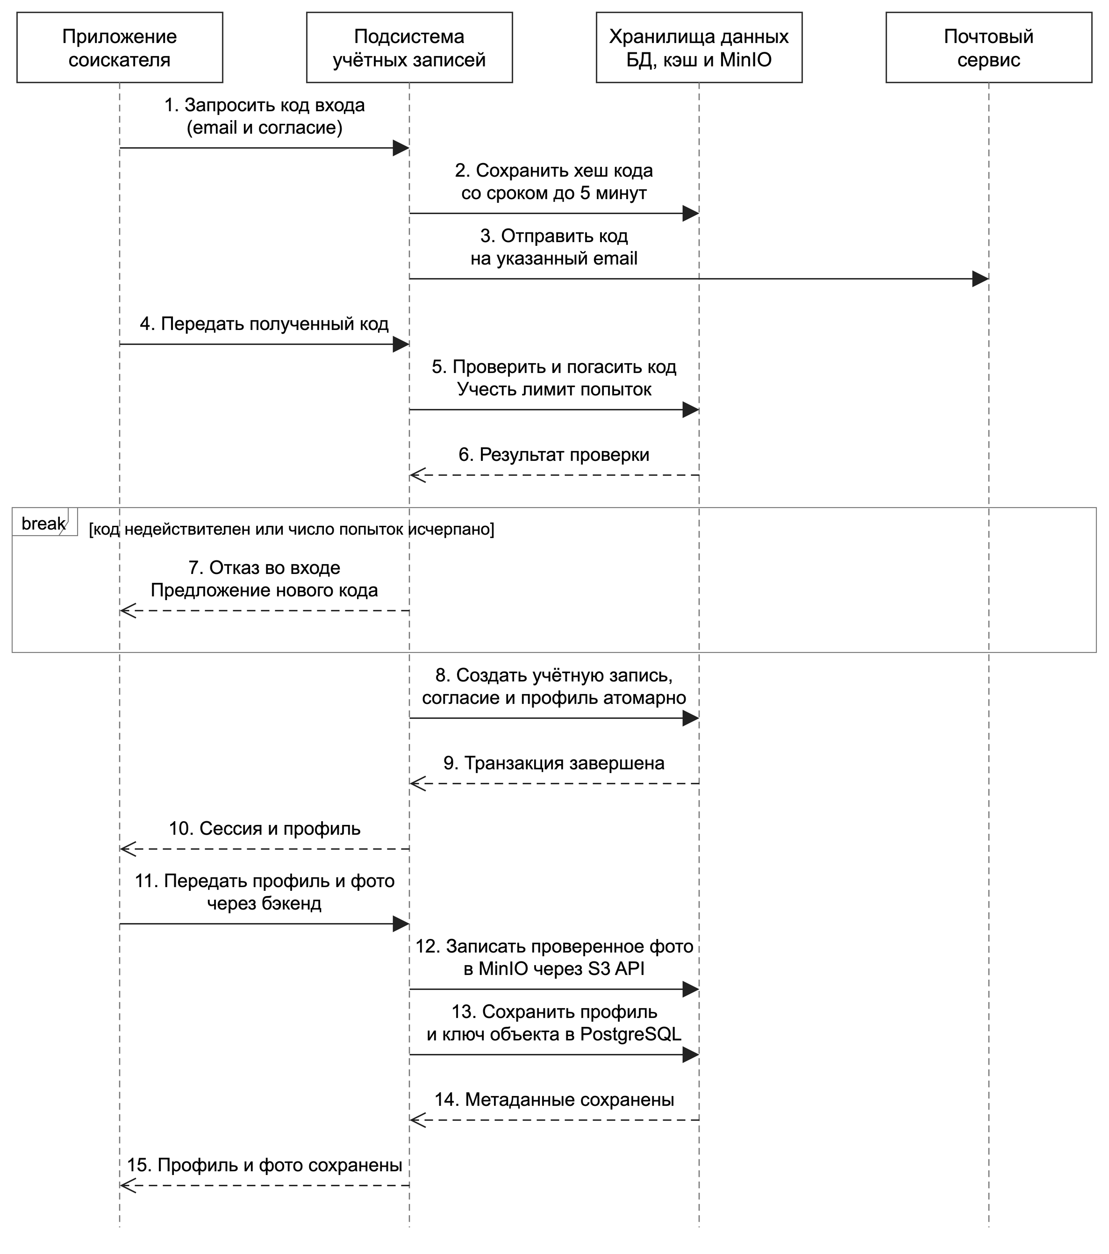
Рисунок 20 – UC-1 Вход и создание профиля
Модель, представленная на рисунке 21, раскрывает uc-2 поиск и сбой геосервиса.
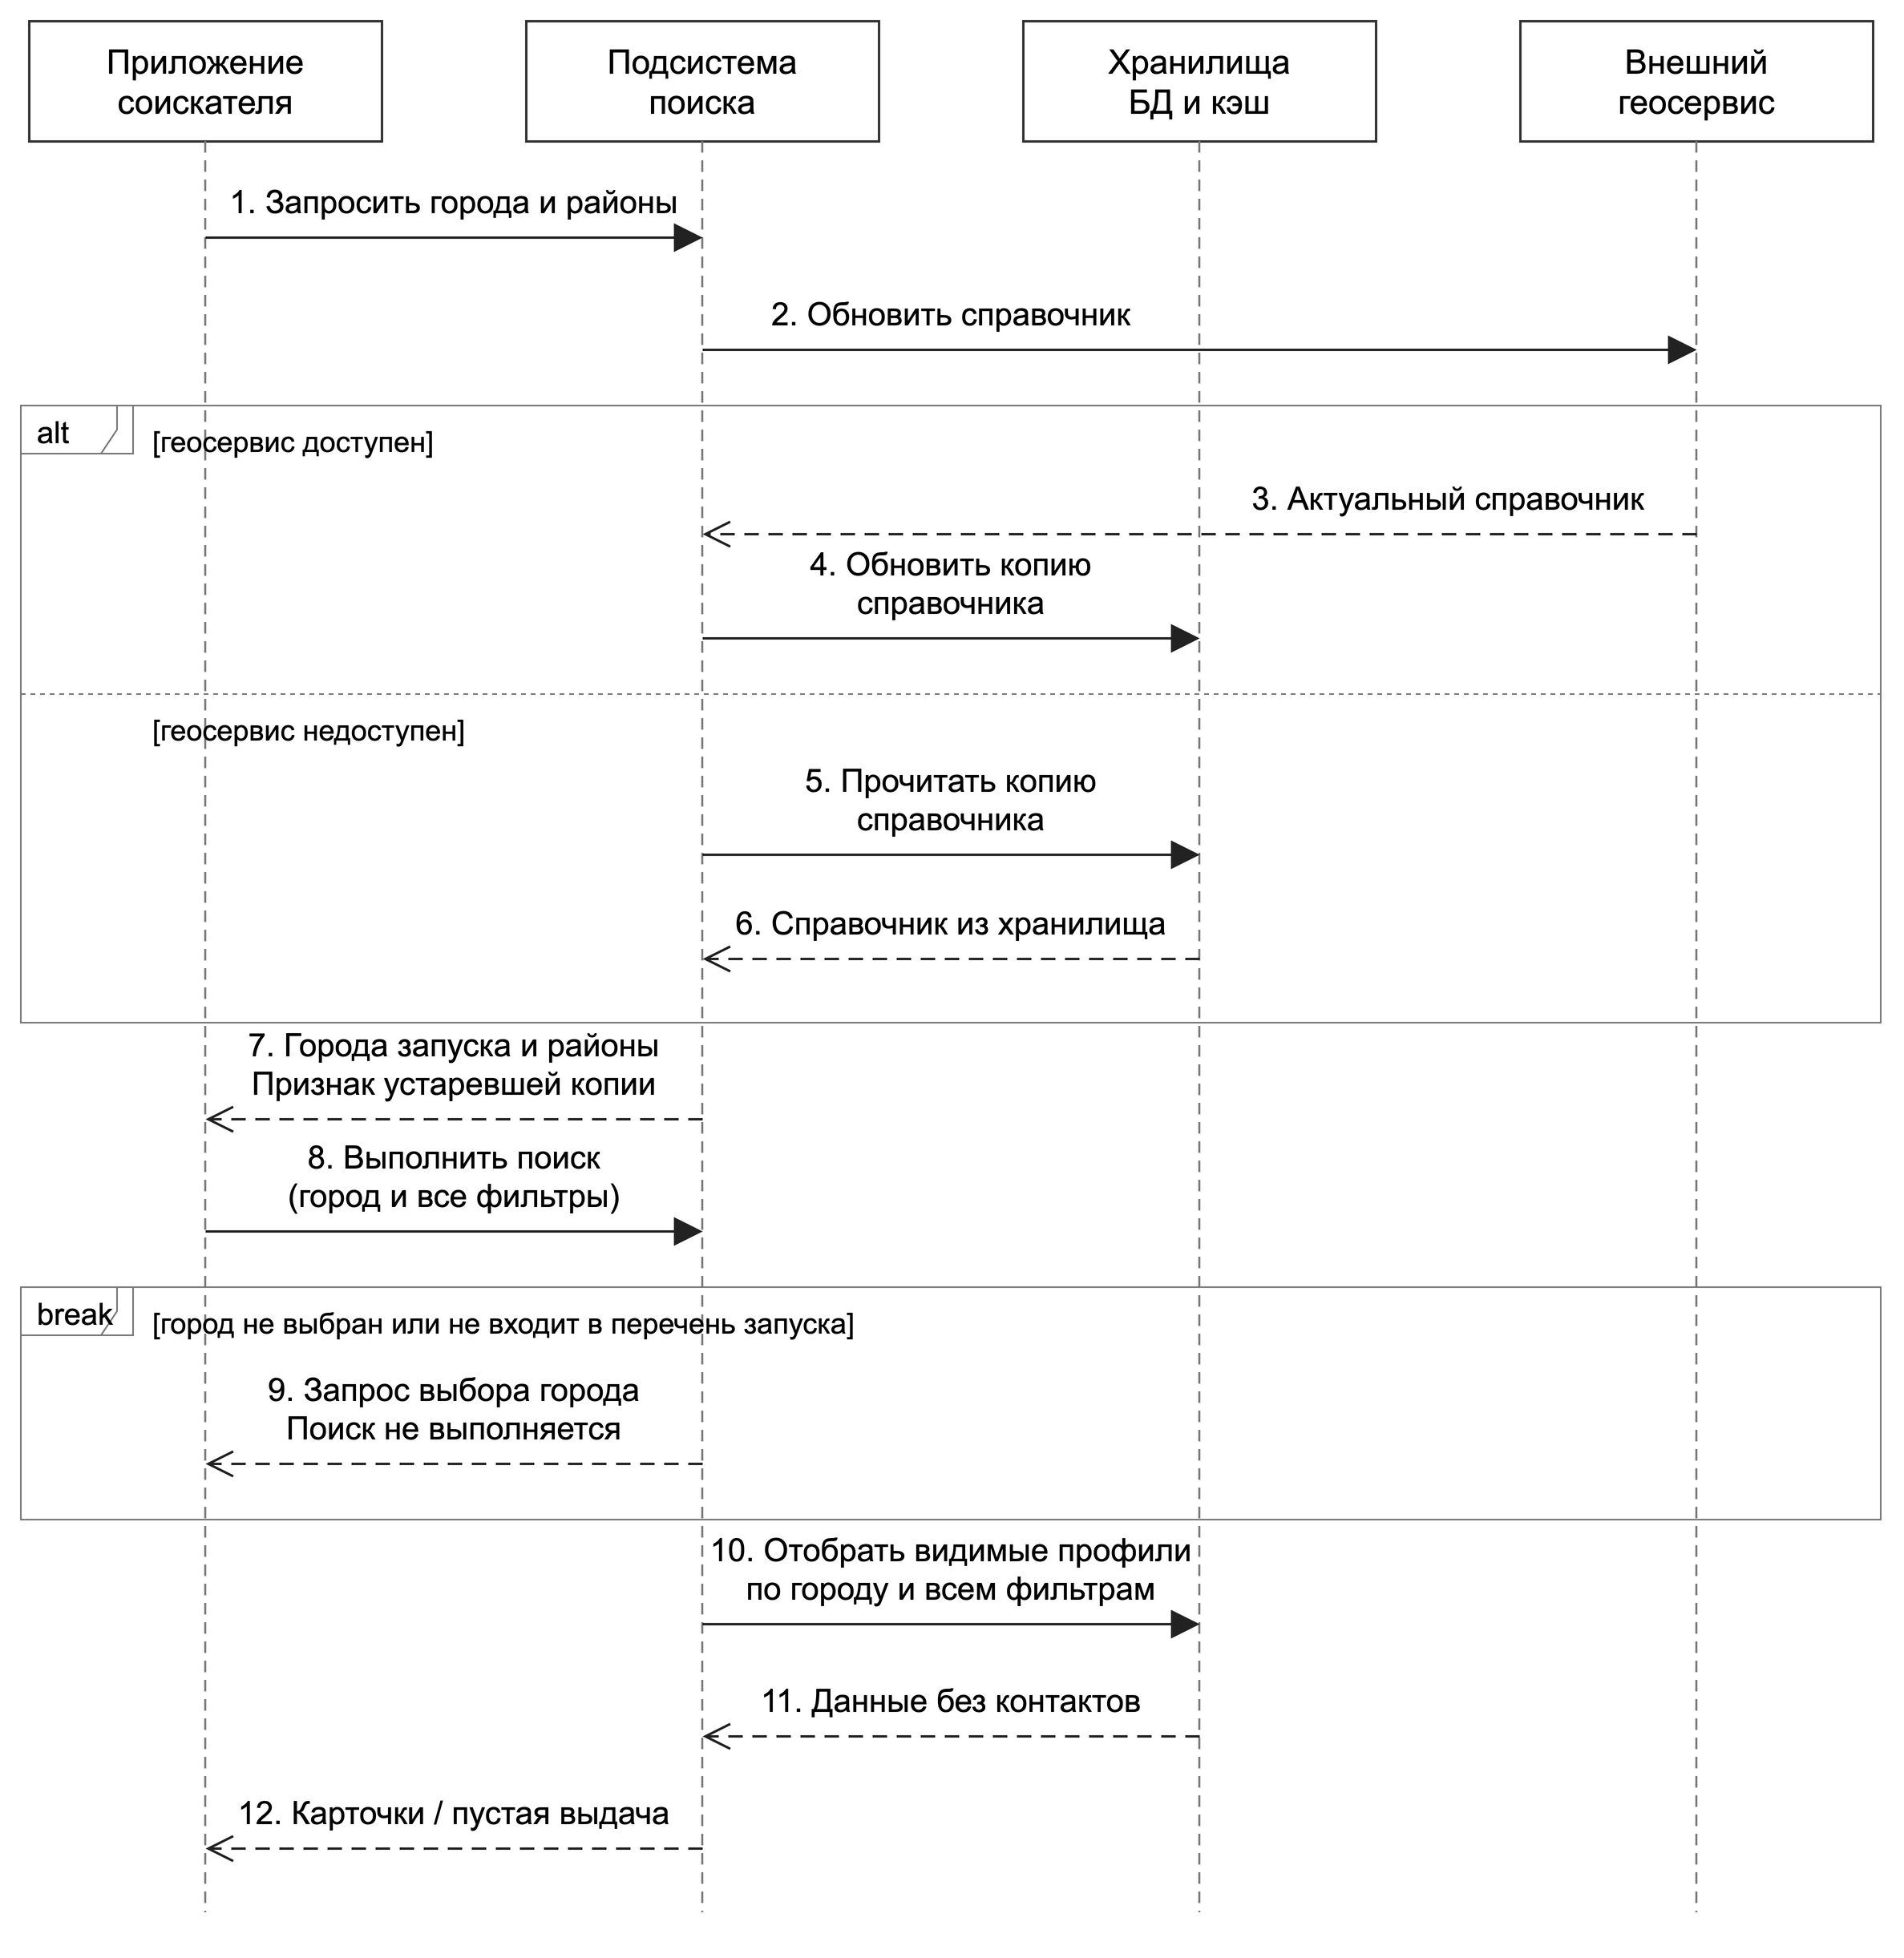
Рисунок 21 – UC-2 Поиск и сбой геосервиса
Модель, представленная на рисунке 22, раскрывает uc-3 атомарный мэтч.
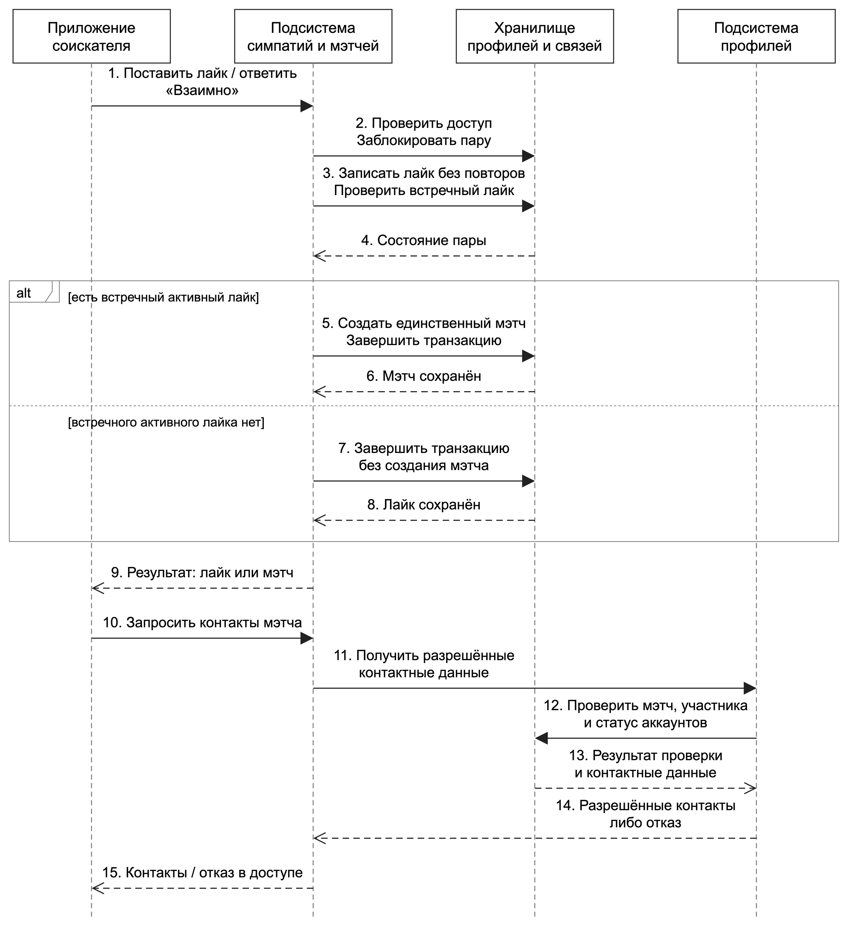
Рисунок 22 – UC-3 Атомарный мэтч
Модель, представленная на рисунке 23, раскрывает uc-4 жалоба и срок скрытия.
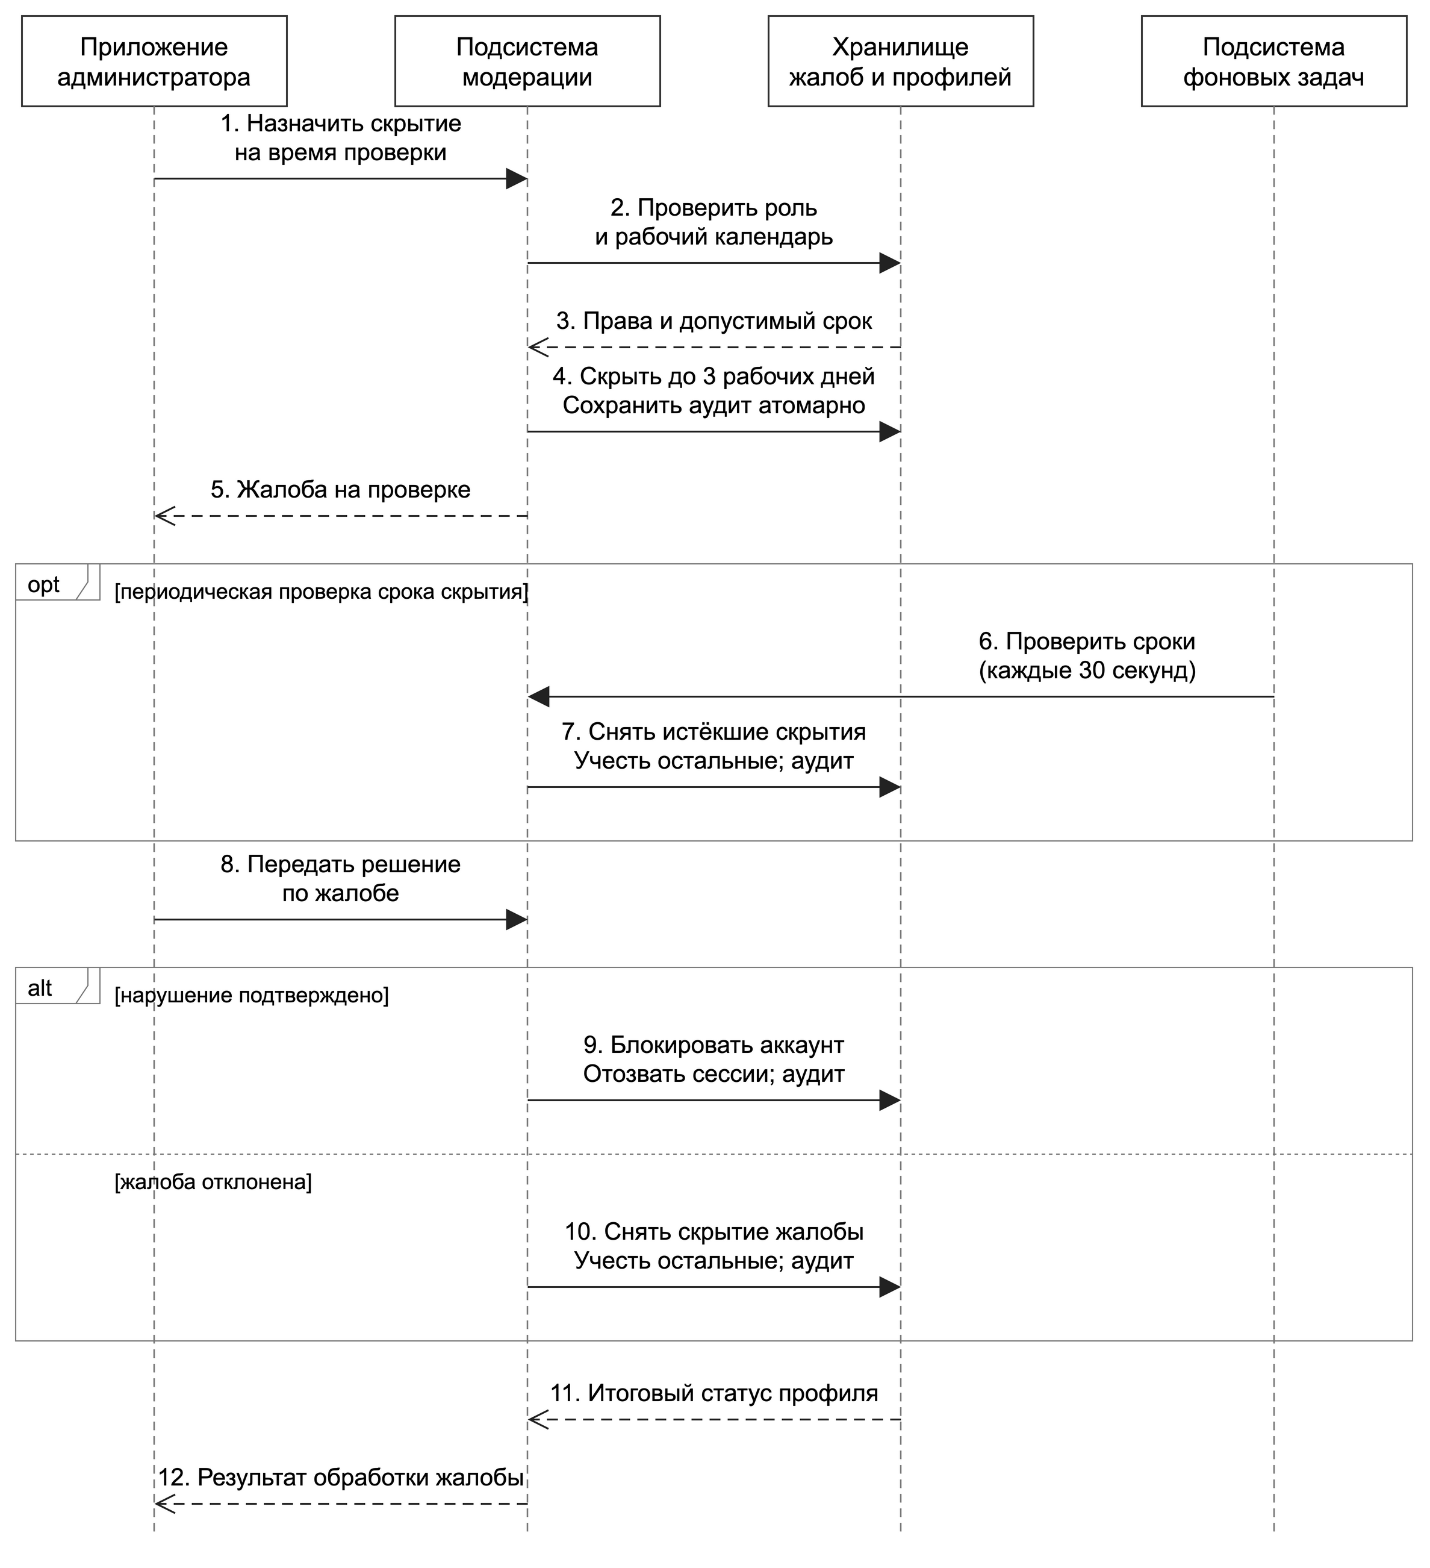
Рисунок 23 – UC-4 Жалоба и срок скрытия
Модель, представленная на рисунке 24, раскрывает uc-5 проверка и смена email.
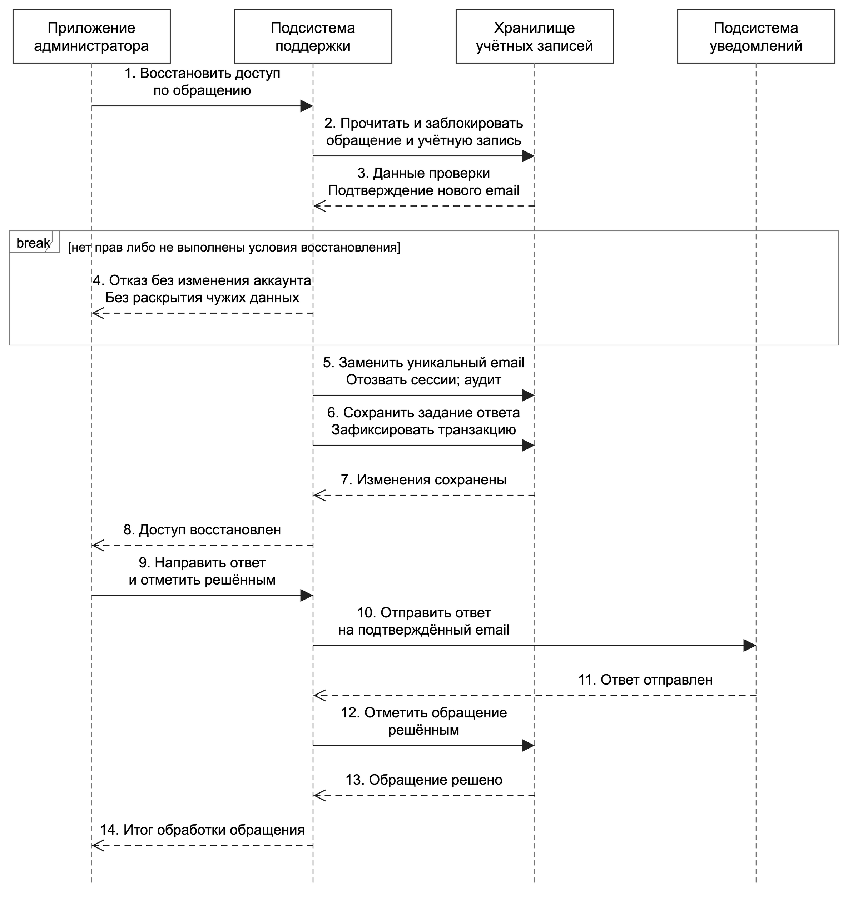
Рисунок 24 – UC-5 Проверка и смена email

4.3 Описание основных и альтернативных сценариев
Таблица 8 – UC-1 Регистрация и заполнение профиля
Поток | Действия и результат
Основной | Пользователь подтверждает email кодом, принимает политику, заполняет анкету, контакты и критерии. Сервер сохраняет профиль и включает его в поиск при выполнении условий публикации.
Альтернативы | Неверный или истёкший код, более трёх попыток: вход запрещён. Нет контакта: черновик сохранён, публикации нет. Неверный формат или фото больше 5 МБ: файл отклонён. Отказ от согласия: профиль не создаётся.
Таблица 9 – UC-2 Подбор кандидатов
Поток | Действия и результат
Основной | Пользователь выбирает разрешённый город и необязательный район, задаёт критерии. Сервер применяет их совместно и выдаёт публичные карточки.
Альтернативы | Нет города: запрос отклонён. Нет кандидатов: пустая выдача и предложение изменить условия. Геосервис недоступен: последняя копия и предупреждение; если копии нет, выбор недоступен до загрузки.
Таблица 10 – UC-3 Обмен симпатиями
Поток | Действия и результат
Основной | Лайк сохраняется с инициатором, адресатом и временем. Адресат принимает входящий лайк или ставит встречный из карточки. В той же транзакции создаётся мэтч, после фиксации разрешается чтение контактов.
Альтернативы | Повтор лайка возвращает прежний результат. Отказ переводит входящий лайк в rejected, мэтча нет. Отключение поиска не удаляет существующие мэтчи. Блокировка или удаление запрещает доступ к контактам.
Таблица 11 – UC-4 Жалоба и модерация
Поток | Действия и результат
Основной | Жалоба попадает в очередь по времени поступления. Администратор изучает историю и при необходимости скрывает профиль на три рабочих дня. Подтверждённое нарушение приводит к блокировке и отзыву сессий.
Альтернативы | Очевидное нарушение: блокировка без скрытия. Жалоба необоснованна: отклонение и снятие только относящегося к ней скрытия. Срок истёк: автоматическое снятие, состояние expired и аудит; позднее решение допускается.
Таблица 12 – UC-5 Поддержка и восстановление
Поток | Действия и результат
Основной | Заявитель подтверждает новый email, указывает прежний адрес и сведения проверки. Администратор проверяет принадлежность, меняет login_email прежнего аккаунта, отзывает сессии и отвечает на обращение.
Альтернативы | Код неверен или почта недоступна: обращение не принято. Четвёртое обращение за сутки: отказ. Аккаунт отсутствует/заблокирован либо проверка не пройдена: нейтральный отказ без изменения аккаунта. Авторизованный пользователь отправляет обычное обращение без процедуры восстановления.
Для UC-1 первоначальное согласие на обработку email запрашивается до команды «Запросить код»; согласие на сведения анкеты фиксируется до её создания. Общий запрет сбора данных без согласия распространяется и на первый email. Четырёхзначный код действует не более пяти минут; новый выпуск погашает прежний код того же назначения.
Для UC-3 транзакция сначала создаёт pair_guard для min/max UUID через INSERT ON CONFLICT, затем берёт эту строку FOR UPDATE. После ожидания блокировки повторно читаются оба направления лайков. Последовательность «записать лайк – проверить встречный – создать мэтч» защищена общей блокировкой; уникальный индекс мэтча дополнительно исключает дубликат. При сбое до COMMIT изменения откатываются; после COMMIT повтор клиента читает сохранённый результат. Это предотвращает и дублирование, и потерю мэтча при одновременных лайках.
Для UC-4 видимость вычисляется как совокупность условий: аккаунт активен, профиль заполнен, есть контакт и город запуска, поиск включён, отсутствует жалоба review с hidden_until в будущем. Поэтому просроченное скрытие не влияет на выдачу даже при задержке cron-задачи. Cron-задача NestJS каждые 30 секунд отмечает истёкшие проверки и пишет аудит. Снятие одной меры не снимает остальные. Три рабочих дня рассчитываются по business_day с сохранением местного времени и переводом срока в UTC.
Для UC-5 подтверждение нового email связано с конкретным обращением и назначением recovery. Проверка проходит, когда совпали закрытые контакты и не менее двух из трёх остальных сведений: месяц и год регистрации, имя, город; если контактов в профиле нет, совпасть должны все три сведения. Сверка выполняется сервером по актуальным данным под блокировкой аккаунта; свободного флажка «проверка пройдена» недостаточно. Занятый новым аккаунтом email вызывает конфликт без объединения профилей. Лимит трёх обращений проверяется атомарно в recovery_quota; одинаковый публичный ответ не раскрывает наличие аккаунта.

5 Физическая архитектура и технологический стек

5.1 UML диаграмма компонентов
Диаграмма компонентов, представленная на рисунке 25, разделяет устройство пользователя, VPS с Docker Compose и внешние сервисы. Фронтенд на nginx передаёт API-запросы единому бэкенду NestJS. Бэкенд использует PostgreSQL, Redis и MinIO, обращается к GeoNames и отправляет почту через Nodemailer/SMTP. Пунктирные стрелки показывают зависимости компонентов.
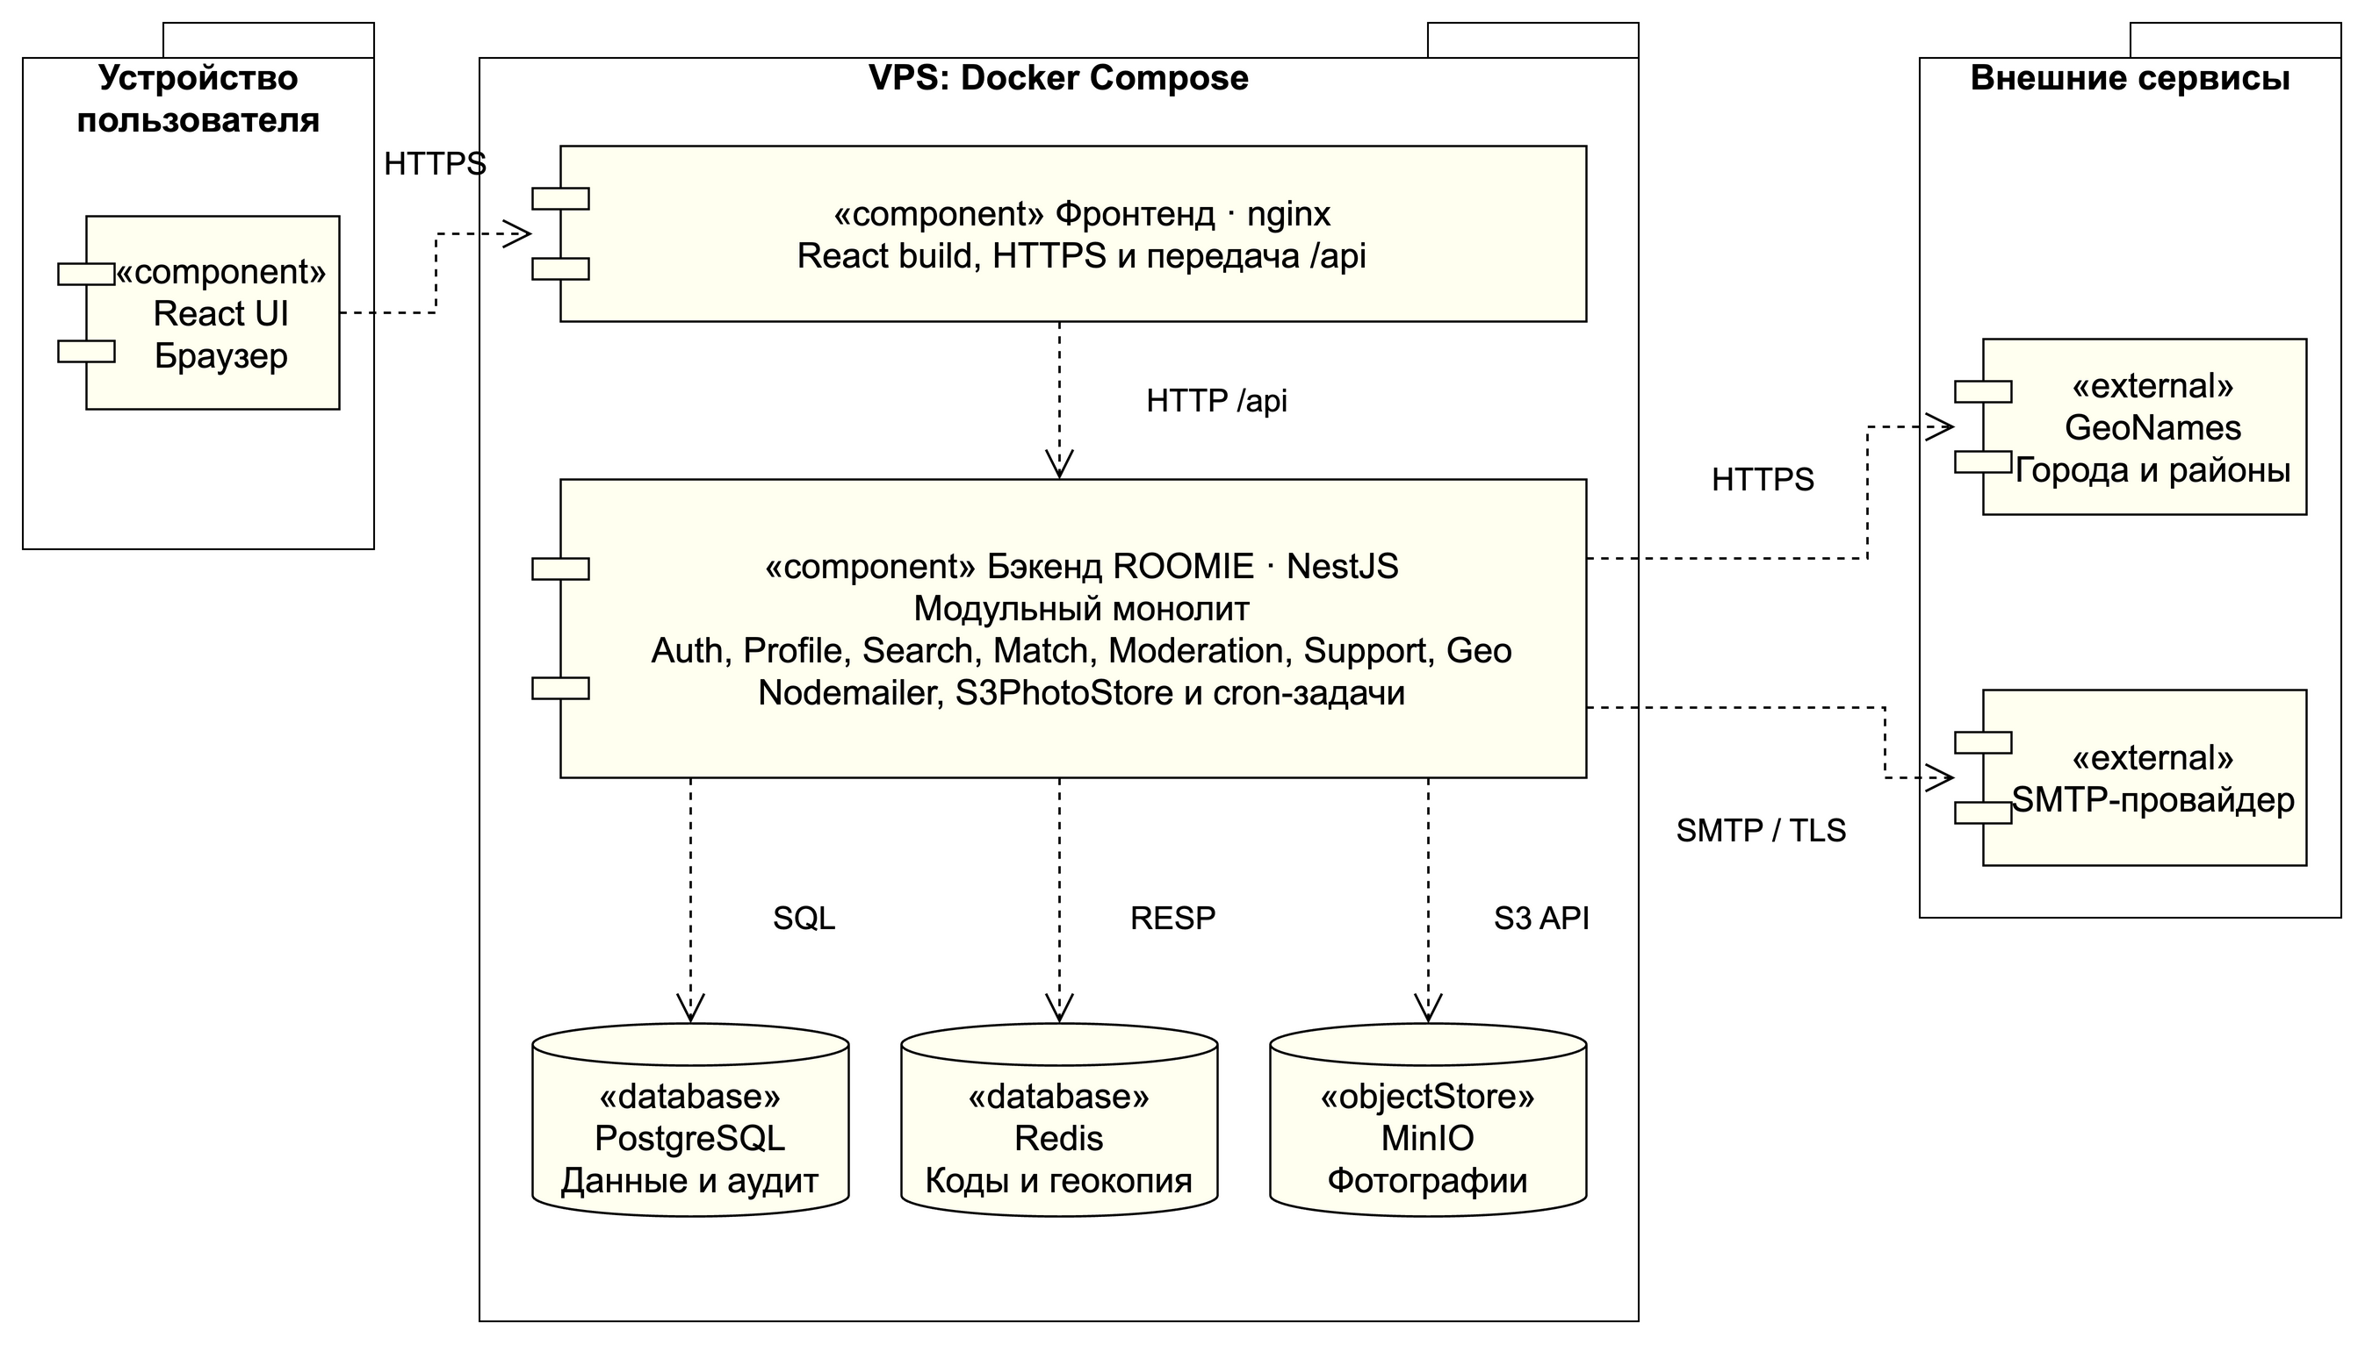
Рисунок 25 – UML диаграмма компонентов
Пользовательский интерфейс и панель администратора собираются в одно React-приложение с различными маршрутами. Серверная проверка роли обязательна для каждого административного метода. Модули сервера вызывают друг друга внутри процесса; отдельного брокера или шлюза постоянных соединений в выбранном варианте нет.

5.2 UML диаграмма развёртывания
Диаграмма развёртывания, представленная на рисунке 26, показывает выбранную конфигурацию из пяти контейнеров: frontend, backend, PostgreSQL, Redis и MinIO. У каждого хранилища свой постоянный том. Внутри сред выполнения размещены программные артефакты; сплошные линии обозначают соединения между контейнерами.
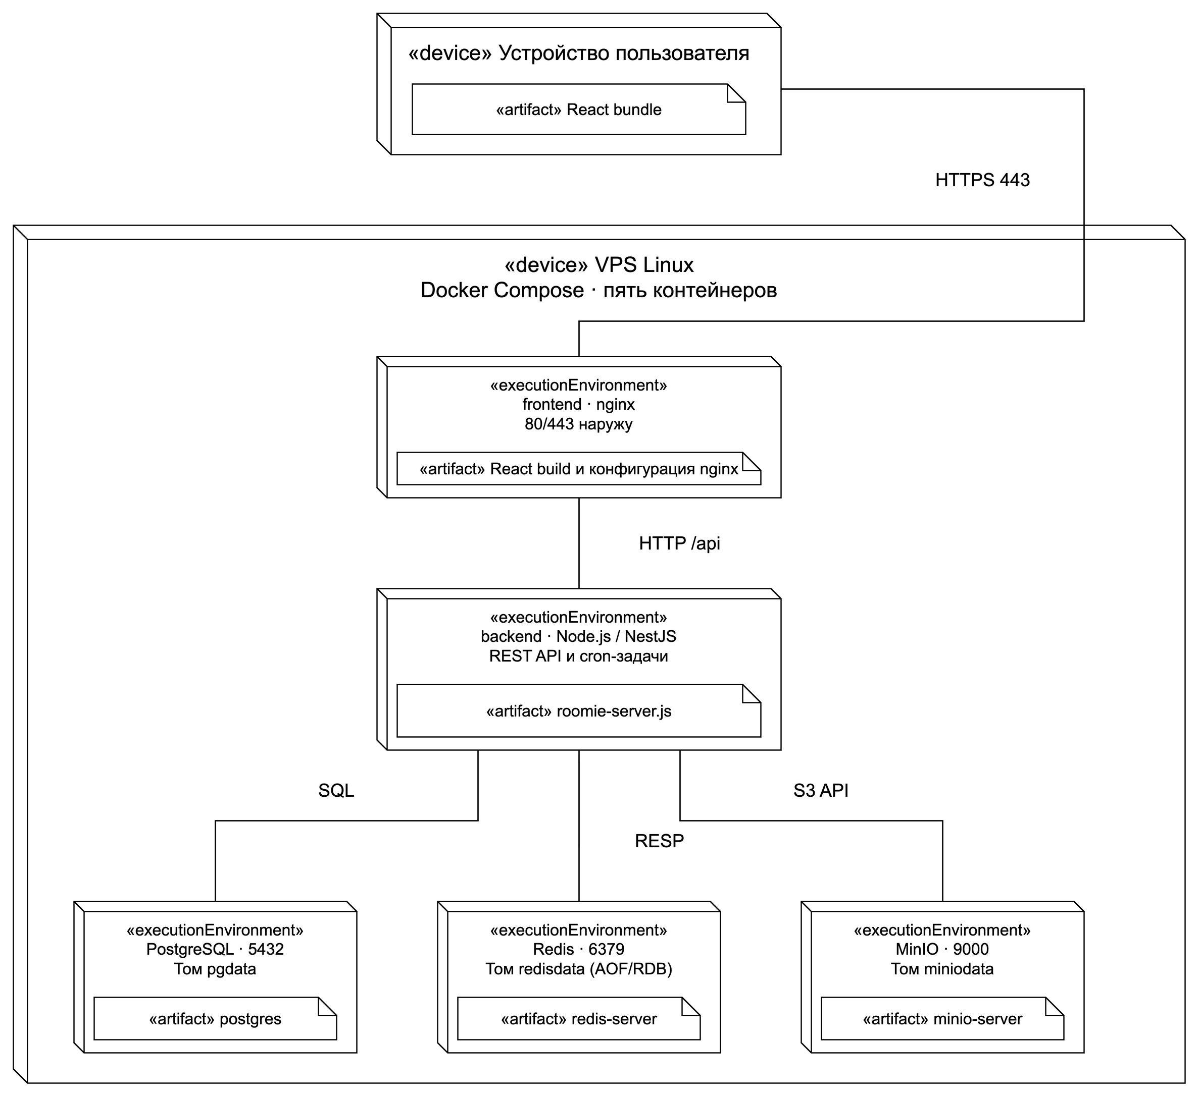
Рисунок 26 – UML диаграмма развёртывания
На VPS запускаются пять контейнеров, показанных на рисунке 26. Frontend на nginx раздаёт React и передаёт /api бэкенду. Публичны порты 80/443; PostgreSQL, Redis и MinIO доступны во внутренней сети Docker. Certbot установлен на VPS: cron запускает обновление сертификатов Let’s Encrypt, затем reload nginx [10].

5.3 Среда эксплуатации и архитектурные паттерны
Выбран модульный монолит с трёхслойной клиент-серверной организацией: React SPA представляет интерфейс, один процесс NestJS выполняет прикладную логику, PostgreSQL, Redis и MinIO образуют слой данных. Репозитории и адаптеры скрывают SQL, S3 API и SMTP. Периодическая обработка писем, скрытий и удаления выполняется cron-задачами внутри контейнера backend через @nestjs/schedule. EmailWorker - внутренний сервис этого процесса. Отдельный контейнер worker рассматривается только как архитектурная альтернатива.
Браузер загружает фотографию запросом multipart/form-data в POST /api/me/photo. Бэкенд проверяет владельца, ограничение 5 МБ, фактический формат JPEG/PNG и размеры, удаляет EXIF и перекодирует изображение библиотекой sharp. S3PhotoStore через MinIO SDK сохраняет обработанный объект в закрытый бакет roomie-photos под новым случайным ключом. Только после успешной записи PostgreSQL фиксирует метаданные photo и ссылку профиля. Браузер не получает учётные данные S3 и не загружает объекты напрямую [9].
Чтение фотографии выполняется через GET /api/profiles/{id}/photo: сервер проверяет доступность профиля и передаёт поток из MinIO. При замене старый объект удаляется после фиксации новой ссылки. Если транзакция БД завершается ошибкой, новый объект удаляется компенсацией; cron-задача бэкенда повторяет неуспешное удаление и сверяет объекты с метаданными. Транзакция PostgreSQL не охватывает MinIO. При удалении аккаунта очищаются и записи photo, и соответствующие объекты. Постоянный каталог фотографий у приложения не используется.
Письма отправляет NodemailerAdapter через SMTP с TLS и учётной записью отправителя [7]. Nodemailer является библиотекой, а доставку и квоты обеспечивает выбранный SMTP-провайдер. Одноразовые коды отправляются сразу и не сохраняются открытым текстом в очереди. Ответы поддержки берутся из email_job после фиксации решения; повтор доставки не повторяет смену email или другие бизнес-операции.
Списки лайков и мэтчей обновляются REST-запросами при открытии раздела и каждые 15 секунд в активной вкладке; одновременно запускается не более одного запроса каждого вида. При возврате после потери сети выполняется немедленное чтение. Мэтч создаётся синхронно; интервал обновления оставляет запас до минутного требования. Открытые WebSocket-соединения для предметной области без чата не требуются.
При недоступности геосервиса используются ранее загруженные данные. При отказе SMTP действующие сессии, поиск и мэтчи работают; новый вход и подтверждение email временно недоступны, ответы поддержки ожидают повтора. При отказе MinIO загрузка и чтение фото возвращают контролируемую ошибку; профиль не переключается на незаписанный объект. Изменения текстовых данных и работа с лайками продолжаются, если доступны БД и проверки доступа. При отказе PostgreSQL изменения прекращаются без успешного ответа; при отказе Redis новые коды не выдаются.

5.4 Технологический стек
Таблица 13 – Выбор технологий
Слой | Решение | Основание
Веб интерфейс | React, TypeScript, Vite, React Router, TanStack Query | Адаптивный браузерный интерфейс и управление состоянием REST-запросов.
Сервер | Node.js LTS, NestJS, TypeScript, @nestjs/schedule | Модульный монолит, Guards, DTO и cron-задачи в одном процессе.
Доступ к данным | Prisma и явные SQL-транзакции для блокировки пары | Типизированные миграции; контроль конкурентных операций в PostgreSQL.
База данных | PostgreSQL | FK, CHECK, UNIQUE, транзакции, индексы для критериев; предусмотрен ТЗ.
Кэш и коды | Redis с AOF и RDB | Ключ-значение, TTL, атомарные проверки, восстановление снимка геоданных.
Фото | MinIO, S3 API и MinIO SDK; sharp для проверки и обработки | Закрытый бакет; загрузка и чтение через бэкенд, случайные ключи объектов, удаление EXIF.
Прокси и контейнеры | nginx в контейнере frontend; Docker Compose; cron и Certbot на VPS | Статический фронтенд, проксирование API и TLS. Сертификаты Let’s Encrypt обновляются по cron [10].
Геоданные | GeoNames HTTPS API через IGeoProvider | Внешние идентификаторы и источник, кэш; проверка покрытия районов перед включением города.
Почта | Nodemailer через SMTP/TLS и IMailGateway | Смена SMTP-провайдера настройкой транспорта; лимиты и доставка определяются провайдером [7].
Контроль | Vitest, Playwright, k6, структурированные журналы и внешняя проверка доступности | Проверка правил, браузеров, нагрузки и восстановления.
Перед сборкой фиксируются точные совместимые версии в lock-файле и digest контейнеров. Ветку Node.js и версии клиентских библиотек выбирают по действующей поддержке на дату реализации. Лицензии компонентов и ограничения поставщиков включаются в ведомость зависимостей; номер версии сам по себе не подтверждает совместимость с iOS 15 и Android 9.

5.5 Требования к инфраструктуре
Таблица 14 – Ресурсы и эксплуатация
Параметр | Проектное решение
Минимум по ТЗ | 2 vCPU, 4 ГБ RAM, 20 ГБ диска; Linux LTS, Docker. Минимум не является доказательством соблюдения нагрузки.
Стартовый сервер | 4 vCPU, 8 ГБ RAM; SSD от 100 ГБ при небольшом фактическом числе фото. Для полного набора 100 000 профилей диск расширяется по расчёту ниже.
Распределение памяти | Ориентир: PostgreSQL 2 ГБ, NestJS 1,5 ГБ, Redis 0,5 ГБ, MinIO 1 ГБ; ОС и файловый кэш от 2 ГБ. Остаток - резерв. Ограничения уточняются нагрузочными испытаниями.
Постоянное хранение | Три хранилища и три постоянных тома: PostgreSQL - pgdata, Redis - redisdata, MinIO - miniodata. Ключи S3 доступны бэкенду; бакет закрыт. Фронтенд и бэкенд не хранят пользовательские фото в своих файловых системах.
Копирование | Один скрипт на VPS по cron раз в сутки сохраняет согласованную резервную копию PostgreSQL и объектов MinIO на отдельный носитель вне сервера. Хранение - не менее 7 суток. Целостность копий проверяется после выполнения скрипта, восстановление - периодически.
Восстановление | RTO не более 4 часов от обнаружения. Для потери диска расчётный RPO до 24 часов при ежедневной копии; обычный перезапуск не должен терять зафиксированные транзакции.
Наблюдаемость | Задержки API, доступность MinIO и SMTP, ошибки загрузки, объём бакета, свободное место, очередь писем, квоты, геокопия, сроки скрытий и резервирование. Коды, S3-секреты и контакты не журналируются.
Обслуживание | Не чаще раза в месяц до 2 часов в интервале 02:00–06:00; резервная копия до миграции, проверка здоровья после обновления. Откат приложения только совместно с совместимостью схемы.
Оценка MinIO: оригиналы до 5 МБ после проверки не сохраняются; обработанное фото ограничено 1280 пикселями и 250 КБ. Для 100 000 фотографий требуется около 25 ГБ полезного объёма. Данные MinIO размещаются на постоянном носителе сервиса miniodata; приложение работает с ними только по S3 API. С учётом PostgreSQL, индексов, WAL, служебных данных и запаса стартовый SSD составляет от 100 ГБ. Свободное место контролируется отдельно для БД и MinIO: предупреждение при заполнении 70 %, остановка новых загрузок при 90 %. Резервные копии хранятся вне VPS; ёмкость для них считается отдельно.
Оценка нагрузки: при 500 активных вкладках два фоновых чтения каждые 15 секунд дают около 67 запросов в секунду. При допущении одного поиска на пользователя в 30 секунд добавляется около 17 запросов в секунду; суммарный ориентир составляет 84 запроса в секунду без загрузок фото и административных действий. Полезные данные одной страницы из 20 карточек оцениваются отдельно от изображений, которые кэшируются браузером. На приёмке моделируются 100 000 анкет, 500 пользователей, одновременные встречные лайки и отзыв сессий.
Показатель доступности 99 % измеряется относительно фактической продолжительности месяца за вычетом допустимого обслуживания. Для 30 суток без исключаемых окон бюджет простоя составляет 7 часов 12 минут; фиксированные 7 часов 18 минут из перечня критериев не подходят каждому месяцу. Один VPS остаётся общей точкой отказа; достижение 99 % требует контроля провайдера, автоматического перезапуска и отработанной процедуры восстановления.
Таблица 15 – Проверка ограничений внешних сервисов
Сервис | Расчёт и граница применимости
GeoNames | Опубликованный бесплатный лимит: 1000 кредитов в час и 10 000 в сутки [6]. Проектное допущение: 5 городов запуска, одна загрузка городов и до 5 загрузок районов при ежедневном обновлении; при цене запроса 1 кредит – 6 кредитов, с тремя попытками – до 18 в сутки. Запросы не зависят от числа пользователей. Перед запуском проверяются стоимость конкретных методов, пагинация и полнота районов.
SMTP и Nodemailer | 200 входов × 1,1 + 20 подтверждений восстановления + 20 ответов = 260 писем в сутки. Лимит не задаётся Nodemailer. SMTP-провайдер должен покрыть этот объём с резервом; адрес отправителя, TLS, SPF/DKIM и ограничения проверяются до запуска.
500 одновременно работающих пользователей | Активные сессии не требуют писем. Одновременный новый вход 500 пользователей требует не менее 500 сообщений; отдельно проверяются скорость SMTP, суточная квота и срок доставки кода. Конкретный провайдер выбирается в рамках бюджета заказчика; бесплатная квота заранее не предполагается.
GeoNames используется с указанием источника и ссылкой в форме выбора города. Город включается в запуск только после проверки наличия его районов у поставщика; отсутствие районов не компенсируется ручным справочником. Доступность API и право длительного хранения копии проверяются по условиям выбранного метода. Для почты отдельно проверяются возможность регистрации отправителя и доставки на используемые адреса. Замена поставщика выполняется через адаптер без изменения бизнес-модели.
Таблица 16 – Критерии проверки архитектурных решений
Проверка | Ожидаемый результат
Выдача и нагрузка | 50 измерений на 100 000 профилей: не менее 95 % до 2 с; 500 одновременных пользователей, ошибок не более 1 %.
Мэтчи и конкурентность | 20 пар встречных лайков: мэтч до 1 мин; при одновременной записи одна пара и ноль потерянных мэтчей.
Приватность | В выдаче, профиле кандидата и лайках нет контактов даже в JSON. 20 чужих запросов контактов и 20 запросов админки дают 403.
Восстановление и блокировка | Старый маркер отвергается сразу после commit; email меняется только при полном выполнении проверки; четвёртое обращение за сутки отвергается.
Сроки модерации | Истечение скрытия учитывается при поиске; другие действующие жалобы продолжают скрывать профиль. Отключённый поиск не включается автоматически.
Отказоустойчивость | 100 сохранённых лайков после 10 перезапусков без потери; восстановление PostgreSQL и объектов MinIO из внешней копии до 4 ч; отсутствие потерянных ссылок photo.
Браузеры | Последние две стабильные версии Яндекс, Chrome, Safari, Edge; ширина от 360 px; целевые ОС согласно ТЗ.

6 Анализ архитектурных альтернатив
Сопоставлены три варианта, различающиеся размещением процессов, границами данных и взаимодействием. Во всех сохраняются React-клиент, PostgreSQL, кэш кодов, закрытое S3-хранилище MinIO, GeoNames и SMTP через Nodemailer. Веб-клиент загружает фото через бэкенд во всех вариантах.

6.1 Вариант 1 Модульный монолит
Архитектура, представленная на рисунке 27, показывает три слоя системы и единый процесс NestJS.
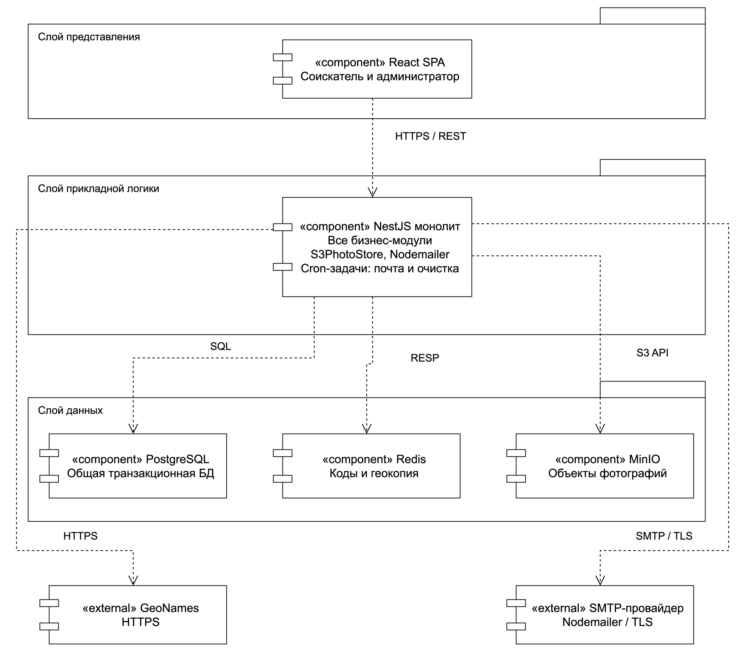
Рисунок 27 – Вариант 1 Модульный монолит
Все прикладные модули и cron-задачи выполняются одним процессом NestJS в контейнере backend. PostgreSQL обеспечивает транзакции лайков, мэтчей и решений поддержки. Фотографии находятся в MinIO, коды и геокопия - в Redis. При появлении реплик сервера cron-задачи используют блокировки PostgreSQL, чтобы одно задание не выполнялось одновременно несколькими репликами.

6.2 Вариант 2 API и отдельный обработчик заданий
Архитектура, представленная на рисунке 28, показывает раздельное выполнение API и фоновых заданий при общей БД и MinIO.
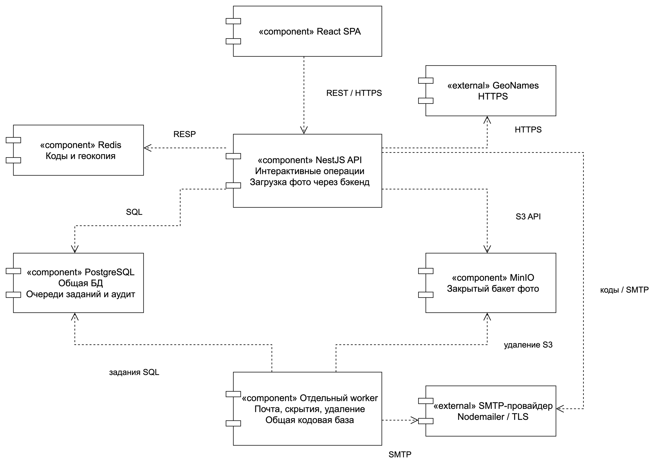
Рисунок 28 – Вариант 2 API и отдельный worker
API обслуживает интерактивные действия и загрузку фото в MinIO. Отдельный worker отправляет ответы через Nodemailer/SMTP, снимает истёкшие скрытия и удаляет данные и объекты фото. Коды входа отправляются из API без ожидания очереди. PostgreSQL и MinIO общие для обоих процессов; задания БД выбираются FOR UPDATE SKIP LOCKED. API и worker масштабируются раздельно при совместимых миграциях.

6.3 Вариант 3 Сервисная архитектура с событиями
Архитектура, представленная на рисунке 29, показывает сервисы с собственными данными, брокер событий и S3-хранилище фотографий.
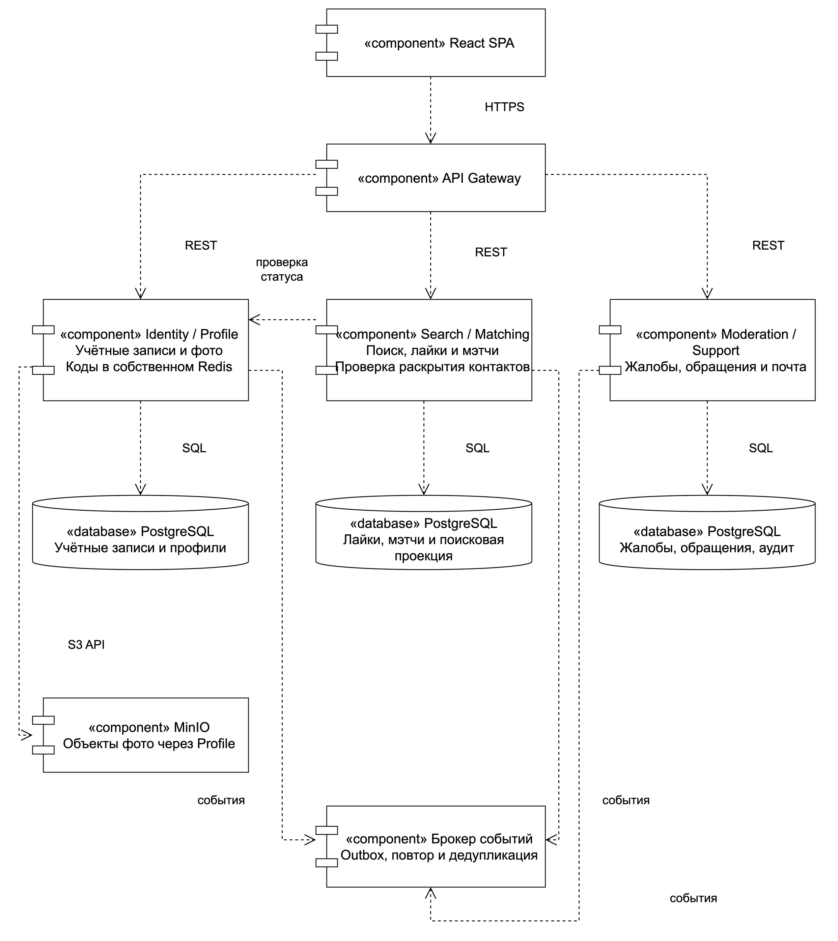
Рисунок 29 – Вариант 3 Сервисы и события
Учётные записи, подбор и модерация разделены на сервисы с собственными БД. События доставляются через брокер, каждый сервис обрабатывает повторы. Для запрета контактов после блокировки нельзя полагаться только на отложенную реплику статуса: нужен синхронный запрос политики доступа либо иной механизм немедленного отзыва. Требование транзакционного формирования мэтча и разрешения контактов сохраняется внутри сервиса Matching. Сервис Profile единолично изменяет фотографии в MinIO и метаданные профиля; прочие сервисы не загружают файлы напрямую. SMTP и геосервис подключаются через адаптеры соответствующих сервисов.

6.4 Сопоставление вариантов
Таблица 17 – Сравнение по единым критериям
Критерий | Модульный монолит | API и worker | Сервисы и события
Соответствие ТЗ | Транзакции и немедленные политики выполняются в общей БД. | Те же гарантии; фоновые действия отделены. | Нужна специальная согласованность статусов и права на контакты.
Сложность разработки | Одна сборка и один прикладной процесс; подходит одному исполнителю. | Два процесса, очередь заданий и совместимые миграции. | Несколько сервисов, контракты, брокер, дедупликация и трассировка.
Производительность | Нет межсервисных вызовов; нагрузка поиска и задач делит ресурсы. | Фоновые задачи не конкурируют за цикл API; БД общая. | Поиск масштабируется отдельно; сетевые вызовы добавляют задержки.
Надёжность | Отказ приложения затрагивает все функции; БД обеспечивает целостность. | Отказ worker задерживает письма, API продолжает работу. | Изоляция отказов лучше, но недоставка событий и рассогласование требуют восстановления.
Безопасность | Один периметр API, централизованная роль и ContactPolicy. | Тот же периметр; worker получает отдельные минимальные права. | Несколько периметров и секретов, межсервисная аутентификация.
Масштабируемость | Вертикальный рост, затем реплики приложения с общей БД. | API и worker масштабируются независимо до предела общей БД. | Независимый рост сервисов и БД при большей сложности данных.
Стоимость внедрения и эксплуатации | Один VPS и Compose; минимум расхода памяти и администрирования. | Возможно размещение на том же VPS; дополнительные процессы и наблюдаемость. | Дополнительные ресурсы брокера, сервисов и БД; дороже сопровождение.
Удобство сопровождения | Общая кодовая база и локальная диагностика; нужны границы модулей. | Раздельные журналы, развёртывания и контроль очереди. | Независимые релизы, но распределённая диагностика и версии контрактов.
Ограничения заказчика | Соответствует одному исполнителю и ограниченному бюджету. Квоты API остаются внешним пределом. | Приемлем после роста фоновой нагрузки; сложнее пилот. Квоты не увеличиваются. | Для заявленного масштаба и одного исполнителя избыточно; бесплатные квоты не расширяет.

6.5 Выбор предпочтительной архитектуры
Для ROOMIE выбран вариант 1: модульный монолит с трёхслойной клиент-серверной организацией. Он позволяет одному разработчику реализовать все пять сценариев и проверять правила раскрытия контактов в одной транзакционной среде. PostgreSQL обеспечивает устойчивость лайков и мэтчей; интеграционные адаптеры сохраняют возможность сменить геосервис или почту. Отдельный шлюз реального времени не даёт обязательного преимущества при минутном сроке появления мэтча и отсутствии чата.
При заданных 100 000 профилях основными задачами остаются индексы поиска, ограничение числа карточек и строгие проверки приватности. Само число анкет не обосновывает микросервисы. Достаточность VPS подтверждается испытанием 500 пользователей. При росте очереди писем и времени фоновой обработки до нарушения показателей применяется вариант 2: существующие задания PostgreSQL переносятся в отдельный worker без разделения основной модели данных.
Условиями расширения инфраструктуры служат устойчивое превышение времени выдачи 2 секунды, рост задержки обработки заданий и расход диска более 70 %. Сначала анализируются план SQL и профиль запросов, затем увеличиваются ресурсы или число процессов. Переход к варианту 3 оправдан при нескольких командах и независимых циклах развития подсистем; он требует отдельного проекта согласованности и немедленного отзыва доступа.

Заключение
Проект задаёт функциональные блоки ROOMIE, данные, классы и интерфейсы, взаимодействия UC-1–UC-5 и развёртывание на VPS. Выбран модульный монолит с трёхслойной клиент-серверной организацией. Фотографии хранятся в MinIO и загружаются через бэкенд; письма отправляются Nodemailer через SMTP, сертификаты Let’s Encrypt обновляет Certbot. При росте нагрузки предусмотрено выделение worker. Приёмка включает приватность, конкурентные лайки, модерацию, восстановление доступа, операции S3 и резервные копии.

Источники разработки
1. Техническое задание «Сервис подбора соседей для совместной аренды жилья». Сергеева К. Г. ИСП-404. Локальный исходный документ.
2. Сценарии использования системы. Сергеева К. Г. ИСП-404. UC-1–UC-5.
3. Классификация и формализация требований. Сергеева К. Г. ИСП-404. FR-01–FR-26, NFR-01–NFR-14, CON-01–CON-08.
4. Анализ полноты и непротиворечивости требований; Первичный анализ. Сергеева К. Г.
5. Диаграммы вариантов использования. Сергеева К. Г. ИСП-404. Исходный файл draw.io.
6. GeoNames. Data and Web Services. https://www.geonames.org/export/ ; Web Service Documentation https://www.geonames.org/export/web-services.html . Дата обращения 08.11.2026.
7. Nodemailer. SMTP transport. https://nodemailer.com/smtp . Дата обращения 08.11.2026.
8. MinIO. JavaScript Client API Reference. https://github.com/minio/minio-js/blob/master/docs/API.md . Дата обращения 08.11.2026.
9. Certbot. Frequently Asked Questions. https://certbot.eff.org/faq . Дата обращения 08.11.2026.

Приложение А Комплект исходных файлов моделей
Таблица 18 – Состав комплекта
Файл | Страницы | Назначение
IDEF0.drawio | 4 | Контекст, декомпозиция, детализации A3 и A4
ERD.drawio | 6 | Обзор и пять физических представлений
Диаграммы классов.drawio | 4 | Сущности, единая схема серверной логики, интеграции и веб-приложение
Диаграммы деятельности.drawio | 5 | Пять сценариев UC-1–UC-5
Диаграммы последовательности.drawio | 5 | Взаимодействие подсистем в пяти сценариях UC-1–UC-5
Архитектура системы.drawio | 5 | UML компоненты, развёртывание и три архитектурные альтернативы с MinIO
Каждый тип модели хранится одним многостраничным файлом draw.io с редактируемыми элементами XML. Порядок страниц соответствует рисункам документа. В папке «Исходники» размещены генераторы моделей и документа.

Приложение Б Трассировка требований
Таблица 19 – Реализация требований
Требования | Модуль и данные | Раздел и модель
FR-01–FR-04 | Auth, Profile; account, profile, contact, photo, consent | 1, 2, 3; UC-1
FR-05–FR-09 | Search, Geo; profile_filter, filter_definition, launch_city, геокопия Redis | 2, 3; UC-2
FR-10–FR-17 | Match, ContactPolicy; like, pair_guard, match, contact | 1.3, 2, 3, 4; UC-3
FR-18 | Profile; in_search, сохранение match | 2.2, 4.3; UC-3
FR-19–FR-23 | Moderation; complaint, business_day, admin_action | 1.3, 2, 4; UC-4
FR-24–FR-25 | Support; support_ticket, recovery_quota, email_job, session_version | 2, 3, 4; UC-5
FR-26 | Profile, Auth; consent и удаление персональных данных | 2.2, 3, 4.3
NFR-01–NFR-05 | Индексы, транзакции, нагрузка, мониторинг | 2.2, 4.3, 5.5
NFR-06–NFR-08 | Хеш кода, TLS, ContactPolicy, Guards, отзыв сессий | 2.2, 3.3, 5.2
NFR-09–NFR-11 | Белый список фильтров, браузерные испытания, русская локализация | 2, 3, 5.5
NFR-12–NFR-14 | Аудит, резервные копии, проверка фотографий | 2, 5.5
CON-01–CON-08 | Границы сервиса, приватность, внешние справочники и квоты | Введение; 2.2, 5.4, 5.5, 6

